ФГБУ «Арктический и антарктический научно-исследовательский институт»
МЦД МЛ

Информационные материалы по мониторингу морского ледяного покрова Арктики и Южного Океана на основе данных ледового картирования и пассивного микроволнового зондирования SSMR-SSM/I-SSMIS-AMSR2
02.10.2017 - 10.10.2017

Контактная информация:
лаб. МЦДМЛ ААНИИ, тел. +7(812)337-3149, эл.почта: vms@aari.aq
Адрес в сети Интернет: http://wdc.aari.ru/datasets/d0042/
Содержание
Северное Полушарие 3
Рисунок 1а,б – Ледовая карта СЛО и повторяемость кромки за текущую неделю (цветовая окраска по общей сплоченности и преобладающему возрасту). 3
Рисунок 1в – Положение кромки льда и зон разреженных и сплоченных льдов СЛО за последний доступный срок на основе ледового анализа НЛЦ США 4
Рисунок 2 – Обзорная ледовая карта СЛО за текущую неделю и аналогичные периоды 2007-2016 гг. 5
Рисунок 3 – Поля распределения средневзвешенной толщины льда на основе совместной модели морского льда – океана ACNFS за текущие сутки и 2010-2016 гг. 6
Таблица 1 – Динамика изменения значений ледовитости для акваторий Северной полярной области за текущую неделю по данным наблюдений SSMR-SSM/I-SSMIS 7
Таблица 2 - Медианные значения ледовитости для Северной полярной области и 3-х меридиональных секторов за текущие 30 и 7-дневные интервалы и её аномалии от 2011-2016 гг. и интервалов 2006-2017 гг. и 1978-2017 гг. по данным наблюдений SSMR-SSM/I-SSMIS 7
Таблица 3 – Экстремальные и средние значения ледовитости для Северной полярной области и 3 меридиональных секторов за текущий 7-дневный интервал по данным наблюдений SSMR-SSM/I-SSMIS, алгоритм NASATEAM 8
Рисунок 4 – Ежедневные оценки сезонного хода ледовитости для Северной Полярной Области и её трех меридиональных секторов за период с 26.10.1978 по текущий момент времени по годам. 9
Рисунок 5 – Медианные распределения сплоченности льда за текущие 7 и 30 дневные интервалы времени и её разности относительно медианного распределения за те же промежутки за 1978-2017 и 2007-2017гг. на основе расчетов по данным SSMR-SSM/I-SSMIS,алгоритм NASATEAM . 11
Южный океан 12
Рисунок 6а,б – Ледовая карта Южного Океана за последний доступный срок на (окраска по общей сплоченности и преобладающему возрасту) 12
Рисунок 6в – Положение кромки льда и зон разреженных и сплоченных льдов Южного Океана за последний доступный срок на основе ледового анализа НЛЦ США 14
Рисунок 7 – Ежедневные оценки сезонного хода ледовитости Южного Океана и его трёх меридиональных секторов за период с 26.10.1978 по текущий момент времени по годам 15
Рисунок 8 – Медианные распределения общей сплоченности льда за текущие 7 и 30 дневные интервалы времени и её разности относительно медианного распределения за те же промежутки за периоды 1978-2017 и 2007-2017 гг. на основе расчетов по данным SSMR-SSM/I-SSMIS 15
Таблица 4 – Динамика изменения значений ледовитости для акваторий Южного океана за текущий 7-дневный интервал по данным наблюдений SSMR-SSM/I-SSMIS 16
Таблица 5 - Медианные значения ледовитости для Южного океана и 3 меридиональных секторов за текущие 30 и 7-дневные интервалы и её аномалии от 2011-2016 гг. и интервалов 2007-2017 гг. и 1978-2017 гг. по данным наблюдений SSMR-SSM/I-SSMIS, алгоритм NASATEAM……… 16
Таблица 6 – Экстремальные и средние значения ледовитости для Южного океана и 3 меридиональных секторов за текущий 7-дневный интервал по данным наблюдений SSMR-SSM/I-SSMIS, алгоритм NASATEAM 16
Земля в целом 17
Рисунок 9 – Ежедневные cглаженные окном 365 суток значения ледовитости Арктики, Антарктики и Земли в целом с 26.10.1978 на основе SSMR-SSM/I-SSMIS 17
Рисунок 10 – Ежедневные cглаженные окном 365 суток значения приведенной ледовитости Арктики, Антарктики и Земли в целом с 26.10.1978 на основе SSMR-SSM/I-SSMIS 18
Приложение 1 – Статистические значения ледовитостей по отдельным акваториям Северной Полярной Области и Южного океана 19
Таблица 7 – Средние, аномалии среднего и экстремальные значения ледовитостей для Северной полярной области и её отдельных акваторий за текущие 7 и 30 дневные промежутки времени по данным наблюдений SSMR-SSM/I-SSMIS, алгоритм NASATEAM за период 1978-2017 гг. 20
Таблица 8 – Средние, аномалии среднего и экстремальные значения ледовитостей для Южного океана и его отдельных акваторий за текущие 7 и 30 дневные интервалы времени по данным наблюдений SSMR-SSM/I-SSMIS, алгоритм NASATEAM за период 1978-2017 гг. 21
Таблица 9 – Динамика изменения значений ледовитости для акваторий Северной полярной области и Южного океана за текущую неделю по данным наблюдений SSMIS 23
Характеристика исходного материала и методика расчетов 24

Северное Полушарие

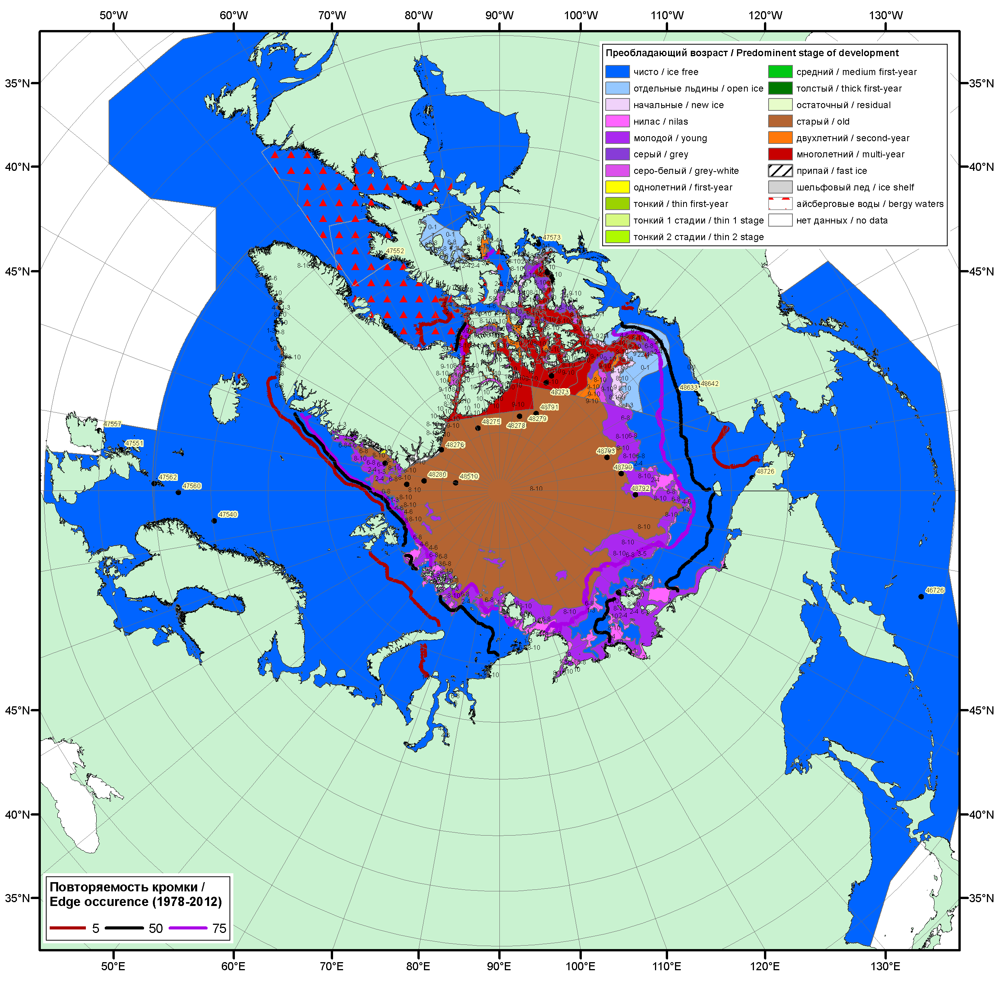
Рисунок 1а – Обзорная ледовая карта СЛО за 02.10.2017 - 10.10.2017 г. (цветовая раскраска по преобладающему возрасту) на основе ледового анализа ААНИИ (10.10.2018), Канадской ледовой службы (02.10), Национального ледового центра США (05.10), положение метеорологический дрейфующих буев IABP и Argos на 10.10.2017T1200+00 и повторяемость кромки за 06-10.10 за период 1979-2012 гг. по наблюдениям SSMR-SSM/I-SSMIS (алгоритм NASATEAM).

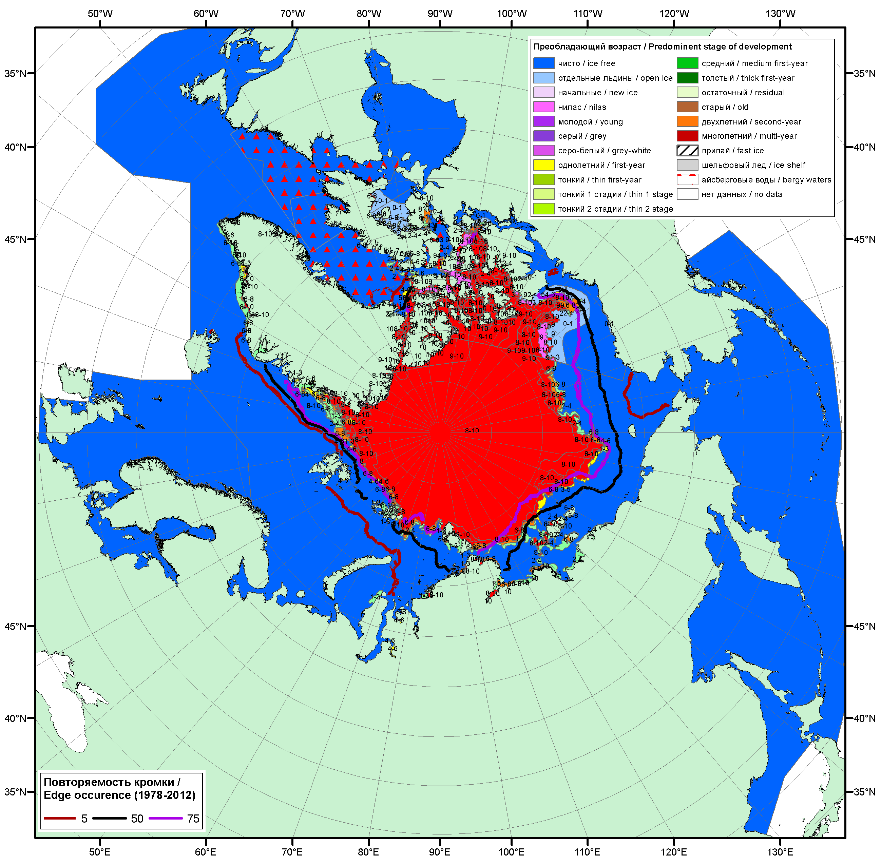

Рисунок 1б – Обзорная ледовая карта СЛО за 02.10.2017 - 05.10.2017 г. (цветовая раскраска по общей сплоченности) на основе ледового анализа Канадской ледовой службы (02.10) и Национального ледового центра США (05.10) и повторяемость кромки за 01-05.10 за период 1979-2012 гг. по наблюдениям SSMR-SSM/I-SSMIS (алгоритм NASATEAM).

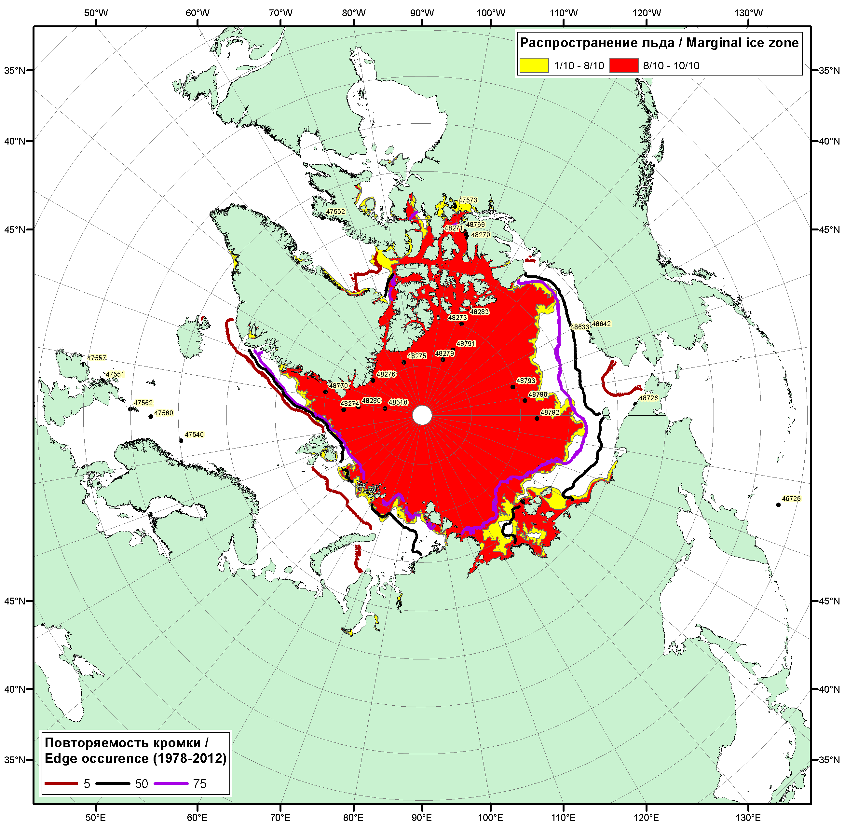

Рисунок 1в – Положение кромки льда и зон разреженных (<8/10) и сплоченных (≥8/10) льдов СЛО за 10.10.2017 г. на основе ледового анализа Национального Ледового Центра США, положение метеорологический дрейфующих буев IABP и Argos на 10.10.2017T1200+00 и повторяемость кромки за 06-10.10 за период 1979-2012 гг. по наблюдениям SSMR-SSM/I-SSMIS (алгоритм NASATEAM)

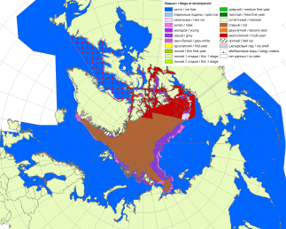 | 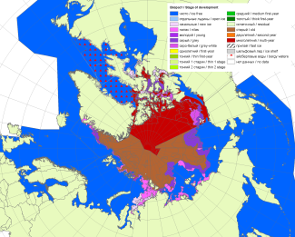 | 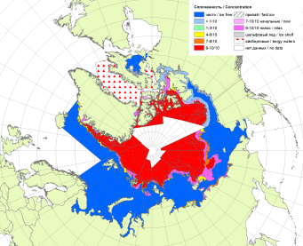
2007 | 2010 | 2011
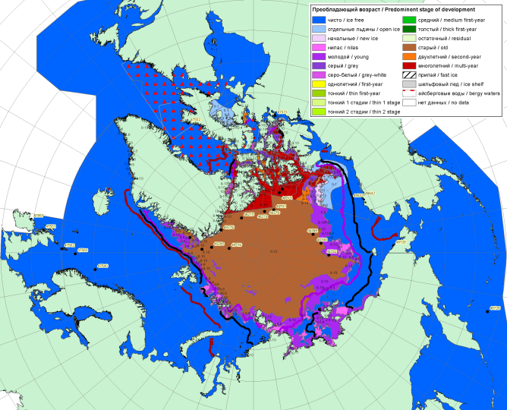  2017 |  | 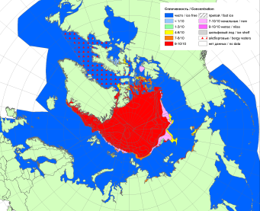
 |  | 2012
 |  | 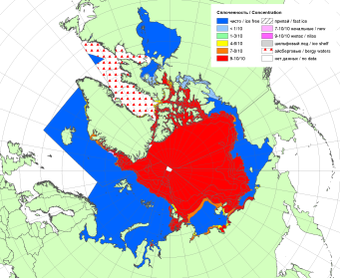
 |  | 2013
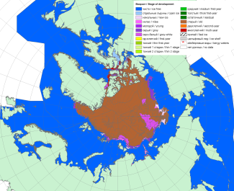 | 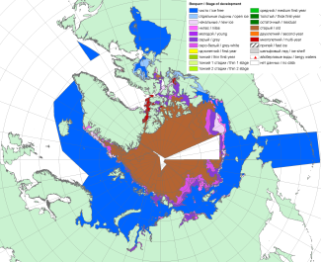 | 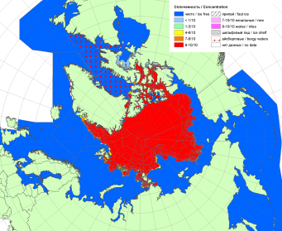
2016 | 2015 | 2014

Рисунок 2 – Обзорная ледовая карта СЛО за 02.10 - 10.10.2017 г. и аналогичные периоды 2007-2016 гг. на основе ледового анализа ААНИИ, Канадской ледовой службы и Национального ледового центра США.

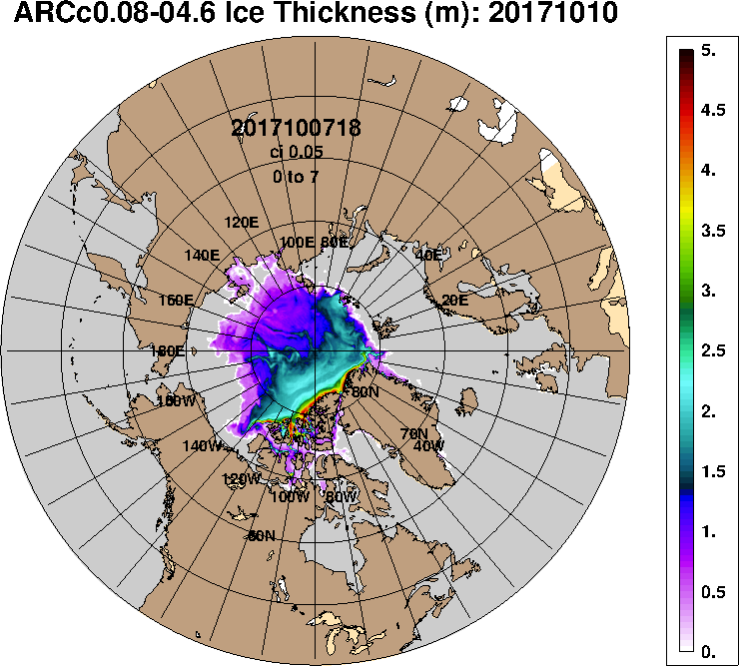 | 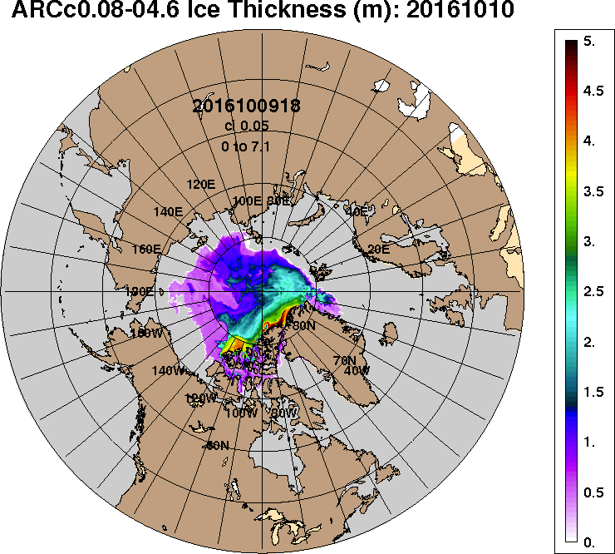 | 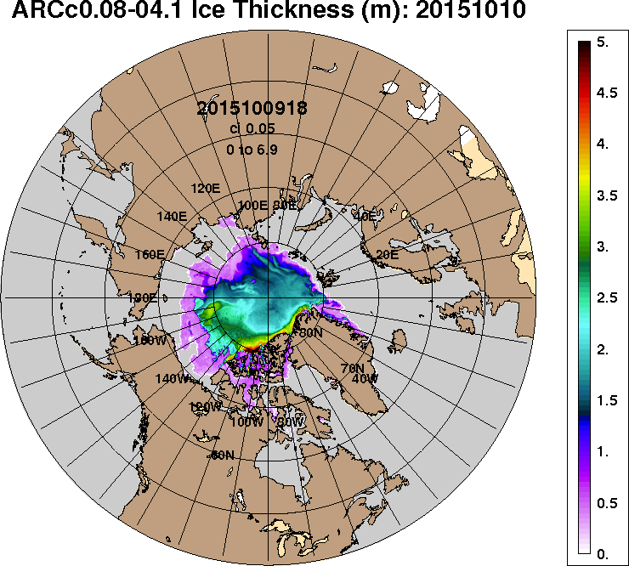 | 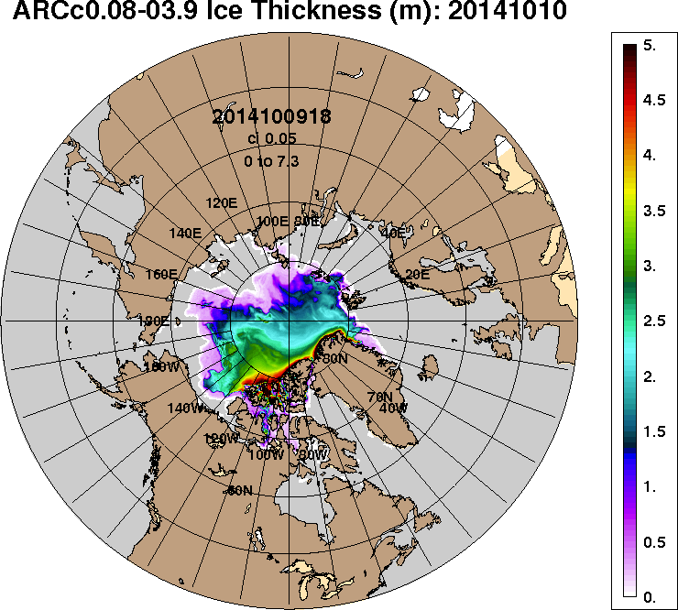
2017 | 2016 | 2015 | 2014
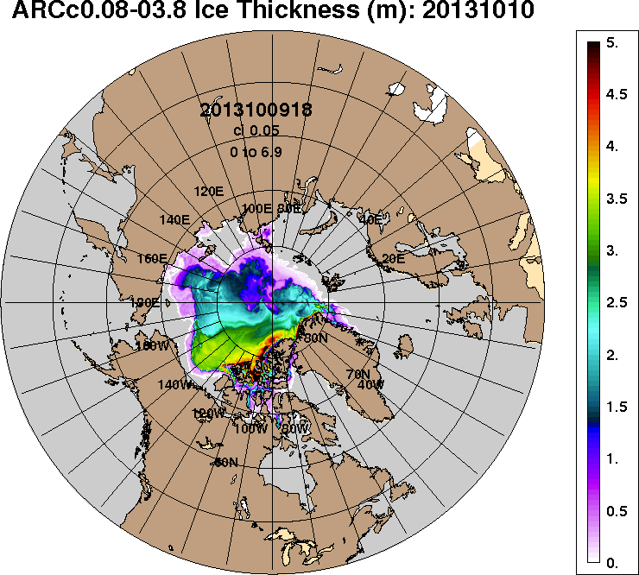 | 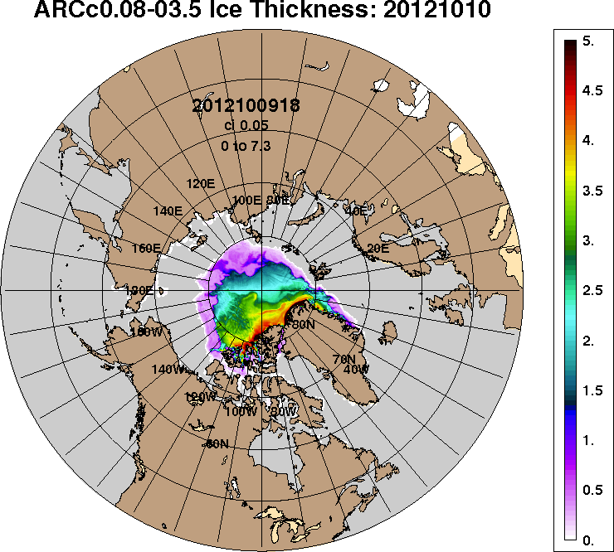 | 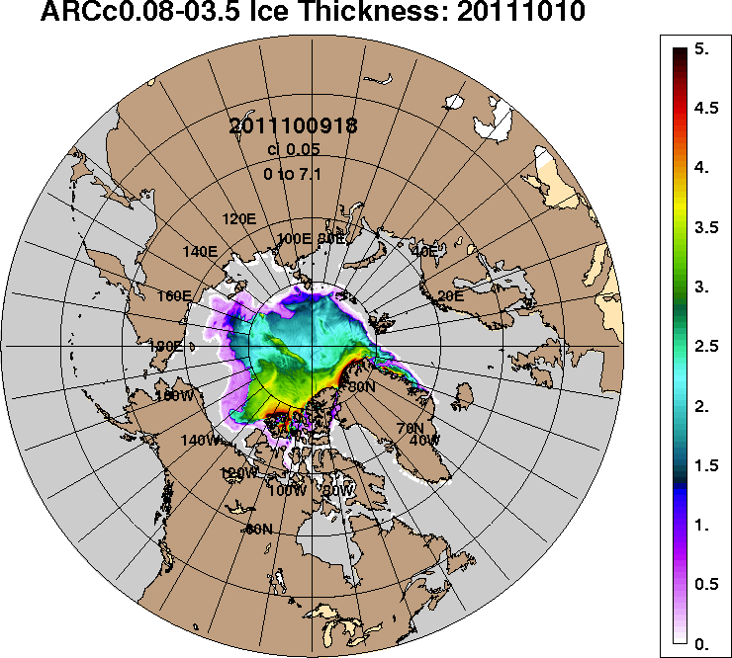 | 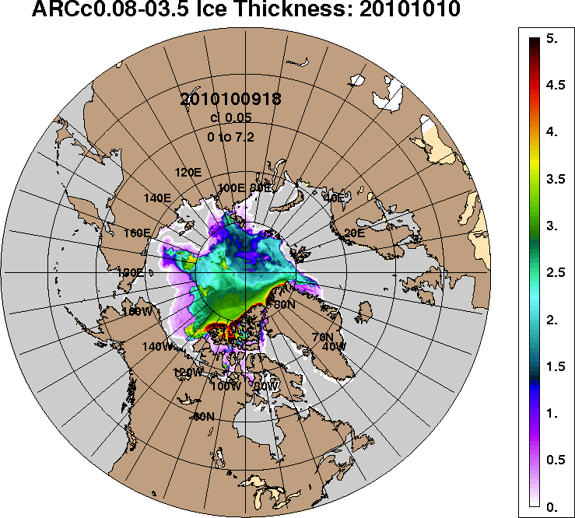
2013 | 2012 | 2011 | 2010
Рисунок 3 – Поля распределения средневзвешенной толщины льда на основе совместной модели морского льда – океана ACNFS (HYCOM/NCODA/CICE) 10.10 за 2010-2017 гг.

Таблица 1 – Динамика изменения значений ледовитости по сравнению с предыдущей неделей для морей Северной полярной области за 02.10–08.10.2017 г. по данным наблюдений SSMR-SSM/I-SMIS
Регион | Северная полярная область | Сектор 45°W-95°E (Гренландское - Карское моря) | Сектор 95°E-170°W (моря Лаптевых - Чукотское, Берингово, Охотское) | Сектор 170°W-45°W (море Бофорта и Канадская Арктика) | Северный Ледовитый океан | Моря СМП (моря Карское-Чукотское)
Разность | 426.8 | 41.8 | 201.9 | 183.1 | 373.8 | 189.9
тыс.кв.км/сут. | 61.0 | 6.0 | 28.8 | 26.2 | 53.4 | 27.1

Таблица 2 - Медианные значения ледовитости для Северной полярной области, 3-х меридиональных секторов и моря СМП за текущие 30 и 7-дневные интервалы и её аномалии от 2012-2016 гг. и интервалов 2007-2017 гг. и 1978-2017 гг. по данным наблюдений SSMR-SSM/I-SSMIS, алгоритмы NASATEAM
Северная полярная область
Месяц | S, тыс. км2 | Аномалии, тыс км2/%
 |  | 2012 г | 2013 г | 2014 г | 2015 г | 2016 г | 2007-2017гг | 1978-2017гг
09.09-08.10 | 5013.7 | 1280.1 | -437.6 | -347.8 | 119.4 | 242.5 | 107.0 | -1413.8
 |  | 34.3 | -8.0 | -6.5 | 2.4 | 5.1 | 2.2 | -22.0
02-08.10 | 5552.8 | 1337.6 | -599.8 | -334.3 | -21.0 | 230.9 | 72.2 | -1522.0
 |  | 31.7 | -9.7 | -5.7 | -0.4 | 4.3 | 1.3 | -21.5
Сектор 45°W-95°E (Гренландское - Карское моря)
Месяц | S, тыс. км2 | Аномалии, тыс км2/%
 |  | 2012 г | 2013 г | 2014 г | 2015 г | 2016 г | 2007-2017гг | 1978-2017гг
09.09-08.10 | 1129.8 | 25.2 | 240.2 | -320.9 | -144.6 | -71.9 | -114.4 | -392.5
 |  | 2.3 | 27.0 | -22.1 | -11.3 | -6.0 | -9.2 | -25.8
02-08.10 | 1211.9 | -42.4 | 200.9 | -383.8 | -137.7 | -67.9 | -133.8 | -471.8
 |  | -3.4 | 19.9 | -24.1 | -10.2 | -5.3 | -9.9 | -28.0
Сектор 95°E-170°W (моря Лаптевых - Чукотское, Берингово, Охотское)
Месяц | S, тыс. км2 | Аномалии, тыс км2/%
 |  | 2012 г | 2013 г | 2014 г | 2015 г | 2016 г | 2007-2017гг | 1978-2017гг
09.09-08.10 | 1644.0 | 733.3 | -173.9 | 327.3 | 246.4 | 140.8 | 240.2 | -489.3
 |  | 80.5 | -9.6 | 24.9 | 17.6 | 9.4 | 17.1 | -22.9
02-08.10 | 1908.5 | 793.4 | -357.3 | 458.8 | 190.3 | 125.6 | 268.9 | -511.9
 |  | 71.2 | -15.8 | 31.7 | 11.1 | 7.0 | 16.4 | -21.1
Сектор 170°W-45°W (море Бофорта и Канадская Арктика)
Месяц | S, тыс. км2 | Аномалии, тыс км2/%
 |  | 2012 г | 2013 г | 2014 г | 2015 г | 2016 г | 2007-2017гг | 1978-2017гг
09.09-08.10 | 2239.9 | 521.5 | -503.8 | -354.3 | 17.5 | 173.6 | -18.9 | -532.1
 |  | 30.4 | -18.4 | -13.7 | 0.8 | 8.4 | -0.8 | -19.2
02-08.10 | 2432.4 | 586.6 | -443.4 | -409.4 | -73.7 | 173.2 | -63.0 | -538.3
 |  | 31.8 | -15.4 | -14.4 | -2.9 | 7.7 | -2.5 | -18.1
Северный Ледовитый океан
Месяц | S, тыс. км2 | Аномалии, тыс км2/%
 |  | 2012 г | 2013 г | 2014 г | 2015 г | 2016 г | 2007-2017гг | 1978-2017гг
09.09-08.10 | 4931.3 | 1275.1 | -441.7 | -354.6 | 127.8 | 240.6 | 108.9 | -1398.2
 |  | 34.9 | -8.2 | -6.7 | 2.7 | 5.1 | 2.3 | -22.1
02-08.10 | 5427.2 | 1324.1 | -614.8 | -350.9 | -6.8 | 244.6 | 77.9 | -1487.6
 |  | 32.3 | -10.2 | -6.1 | -0.1 | 4.7 | 1.5 | -21.5
Моря СМП (моря Карское-Чукотское)
Месяц | S, тыс. км2 | Аномалии, тыс км2/%
 |  | 2012 г | 2013 г | 2014 г | 2015 г | 2016 г | 2007-2017гг | 1978-2017гг
09.09-08.10 | 382.8 | 345.6 | -167.3 | 122.6 | 171.5 | 72.2 | 87.4 | -616.0
 |  | 927.3 | -30.4 | 47.1 | 81.2 | 23.2 | 29.6 | -61.7
02-08.10 | 597.7 | 542.8 | -310.4 | 278.1 | 232.6 | 204.4 | 178.7 | -664.5
 |  | 989.0 | -34.2 | 87.0 | 63.7 | 52.0 | 42.6 | -52.6

Таблица 3 – Экстремальные и средние значения ледовитости для Северной полярной области, 3 меридиональных секторов и моря СМП за текущий 7-дневный интервал по данным наблюдений SSMR-SSM/I-SSMIS, алгоритмы NASATEAM
Северная полярная область
Месяц | Минимальное знач. | Максимальное знач. | Среднее знач. | Медиана
02-08.10 | 4054.5  02.10.2012 | 9128.5  08.10.1986 | 7074.8 | 7340.4
Сектор 45°W-95°E (Гренландское - Карское моря)
Месяц | Минимальное знач. | Максимальное знач. | Среднее знач. | Медиана
02-08.10 | 904.9  02.10.2013 | 2341.6  08.10.1988 | 1683.7 | 1640.8
Сектор 95°E-170°W (моря Лаптевых - Чукотское, Берингово, Охотское)
Месяц | Минимальное знач. | Максимальное знач. | Среднее знач. | Медиана
02-08.10 | 883.6  06.10.2007 | 3439.3  08.10.1983 | 2420.4 | 2563.5
Сектор 170°W-45°W (море Бофорта и Канадская Арктика)
Месяц | Минимальное знач. | Максимальное знач. | Среднее знач. | Медиана
02-08.10 | 1757.0  02.10.2012 | 3636.3  08.10.1983 | 2970.7 | 3058.9
Северный Ледовитый океан
Месяц | Минимальное знач. | Максимальное знач. | Среднее знач. | Медиана
02-08.10 | 3955.6  02.10.2012 | 8970.5  08.10.1986 | 6914.8 | 7187.3
Моря СМП (моря Карское-Чукотское)
Месяц | Минимальное знач. | Максимальное знач. | Среднее знач. | Медиана
02-08.10 | 37.3  02.10.2012 | 2398.1  08.10.1996 | 1262.2 | 1358.1

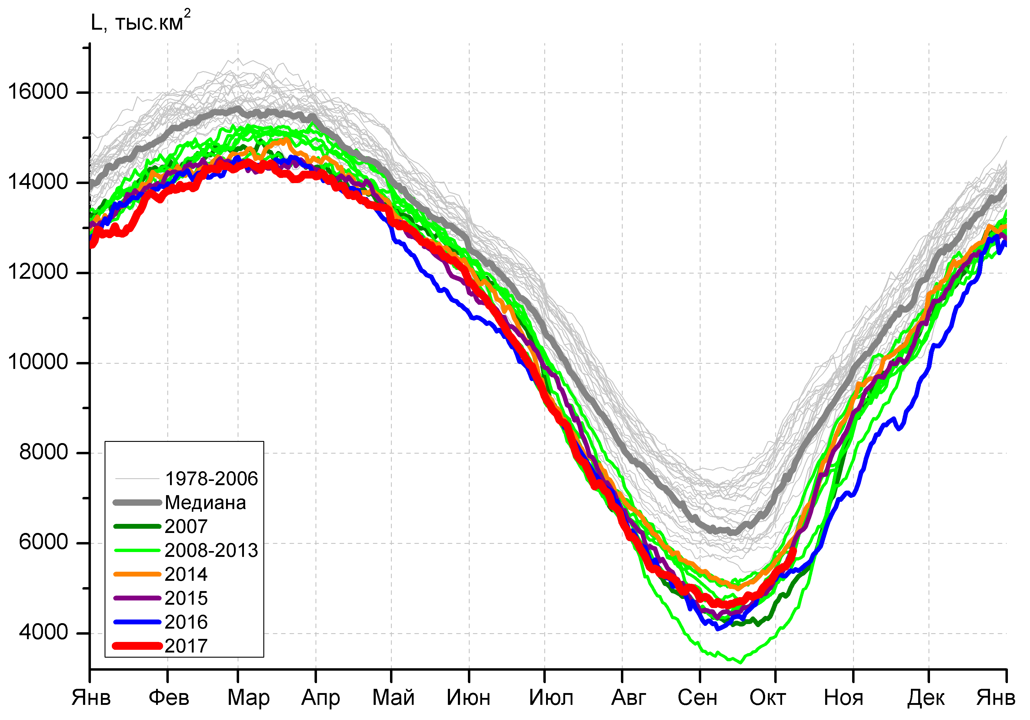 | 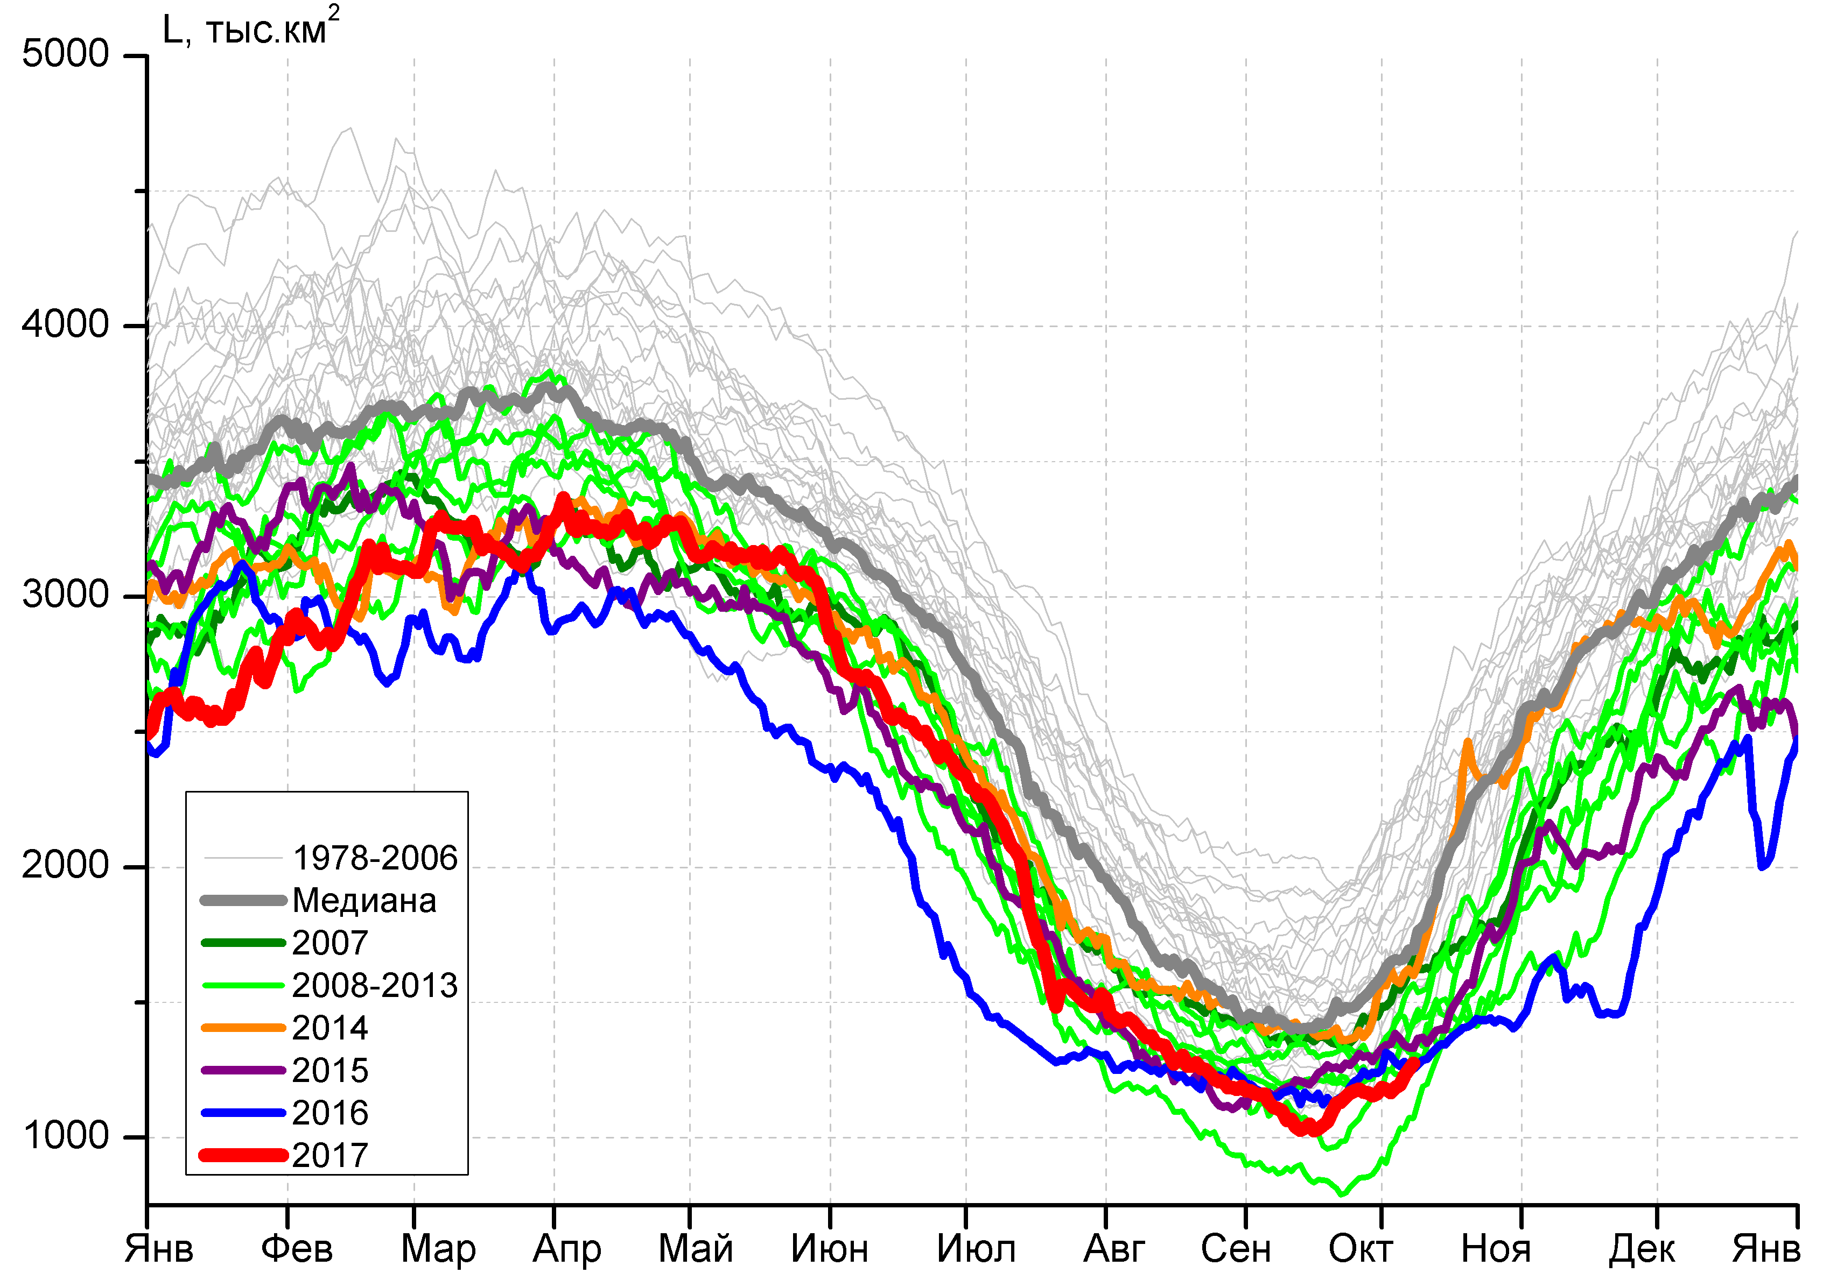
а) | б)
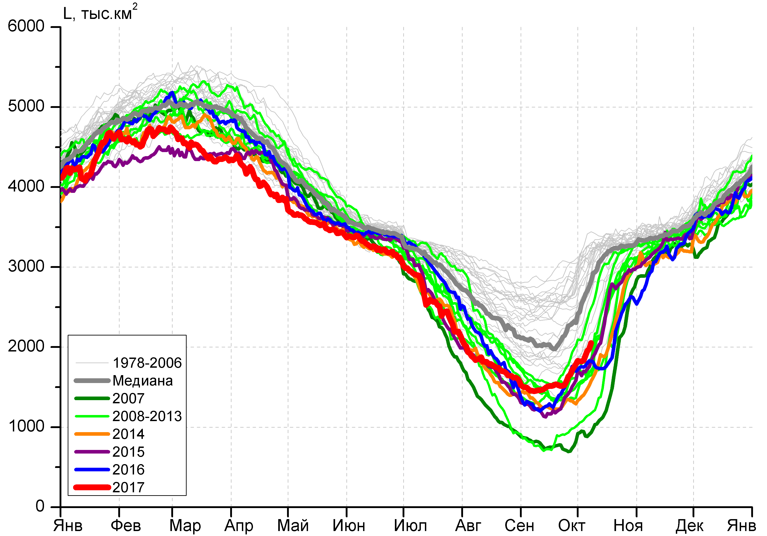 | 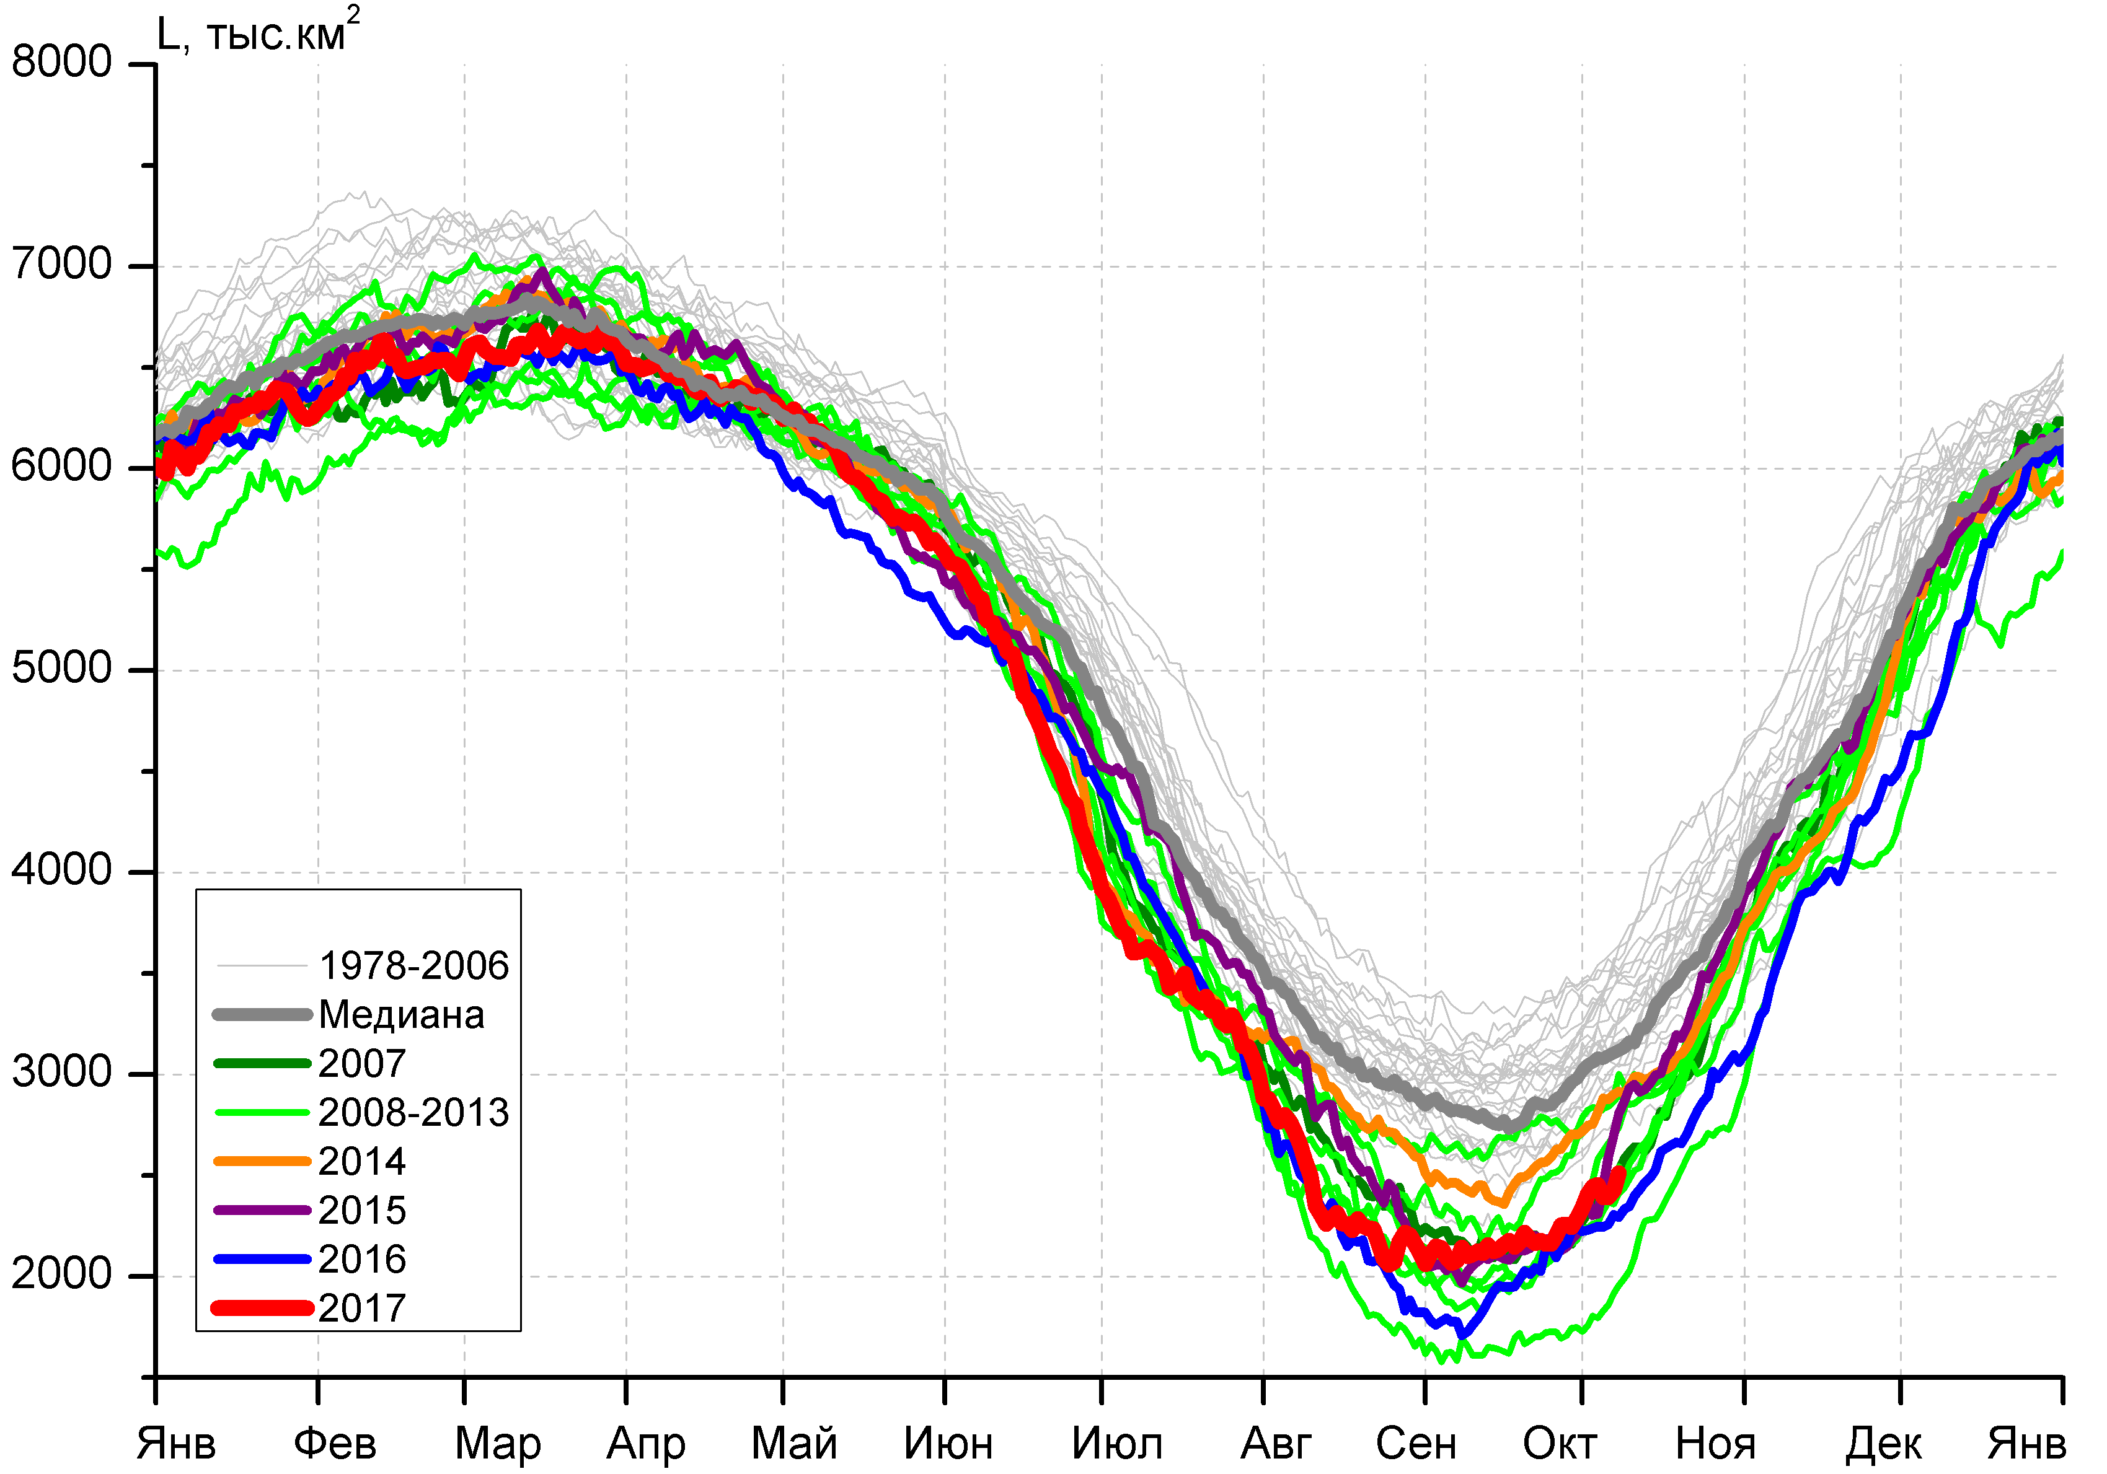
в) | г)
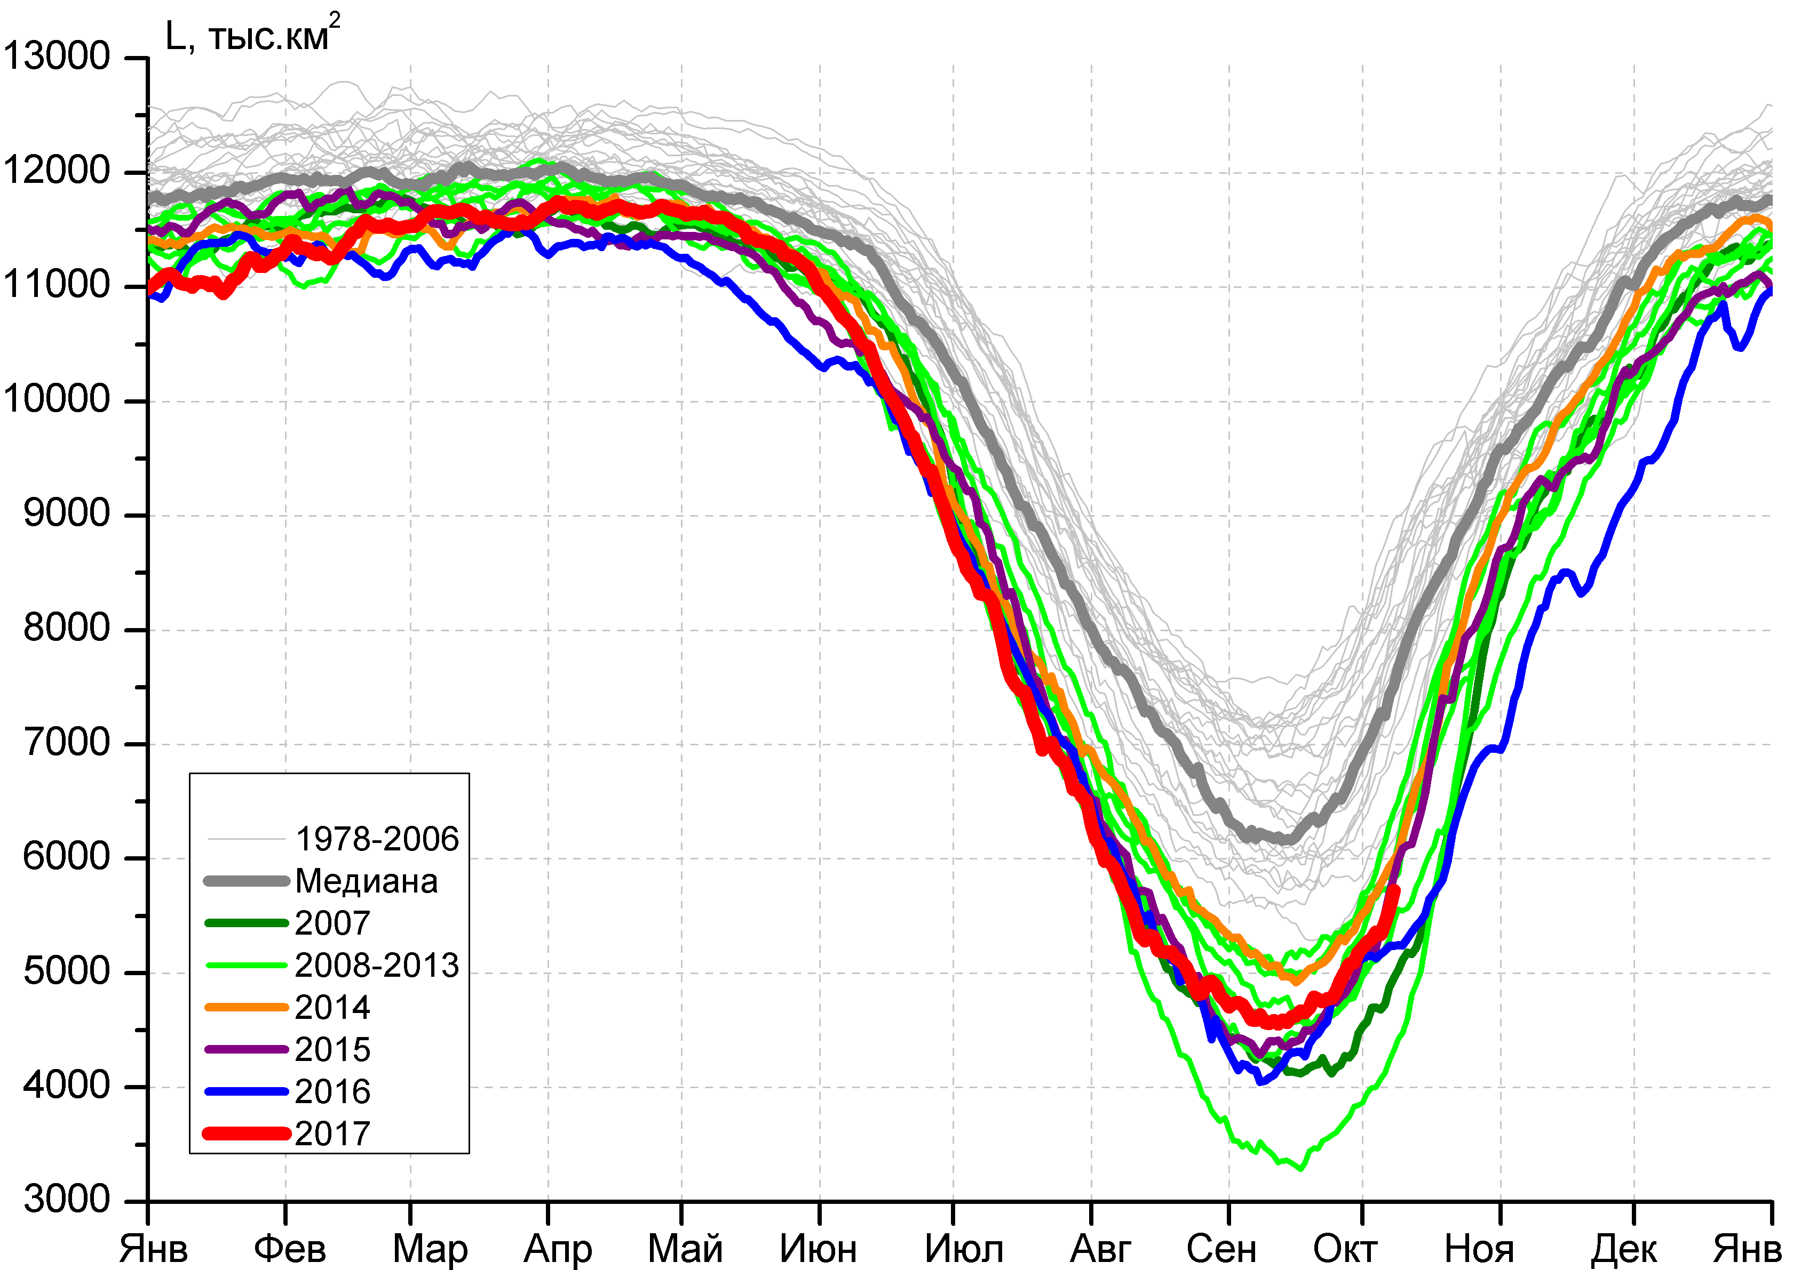 |  | 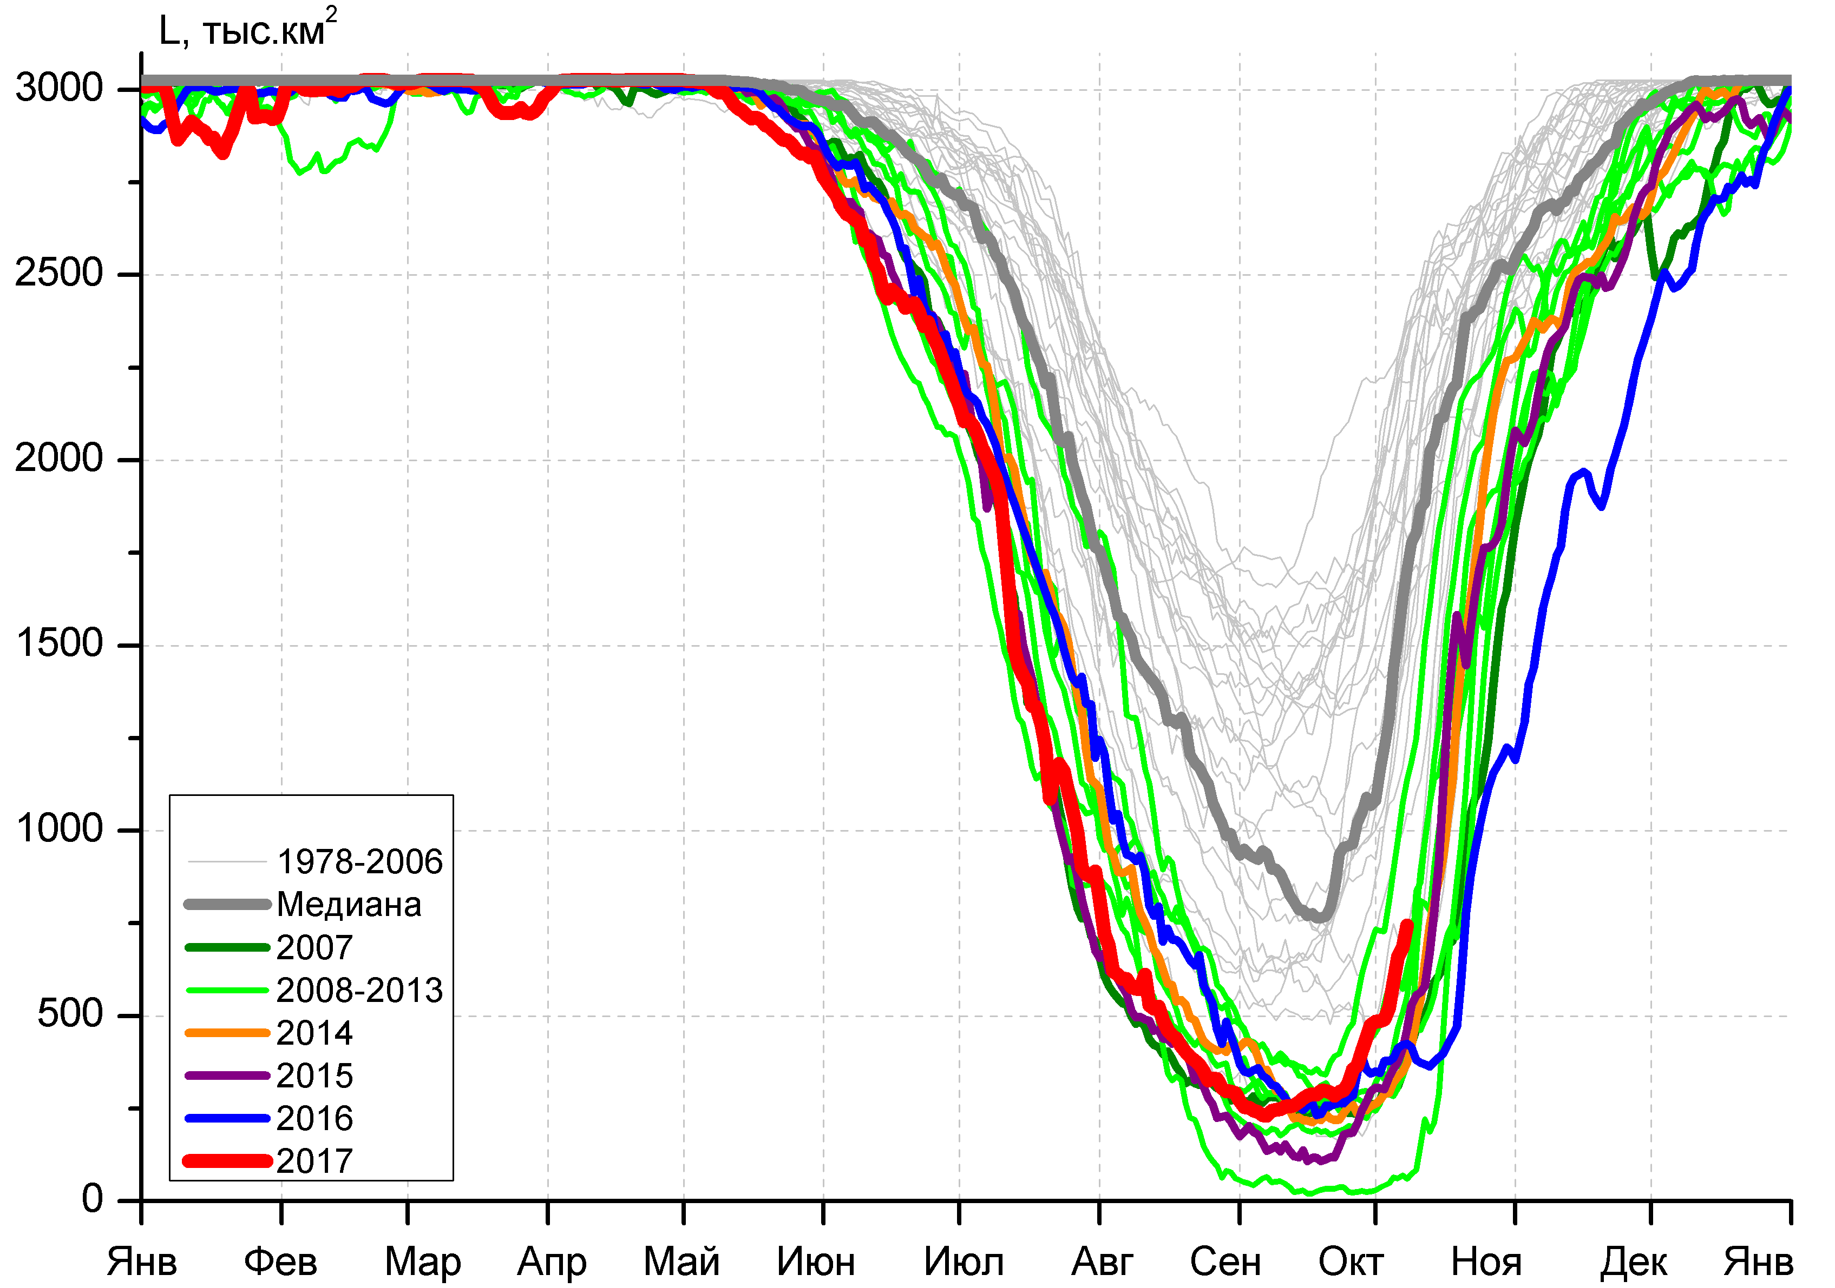
д) |  | е)

Рисунок 4 – Ежедневные оценки сезонного хода ледовитости для Северной Полярной Области и трех меридиональных секторов за период 26.10.1978 - 08.10.2017 по годам на основе расчетов по данным SSMR-SSM/I-SSMIS, алгоритмы NASATEAM: а) Северная полярная область, б) сектор 45°W-95°E (Гренландское – Карское моря), в) сектор 95°E-170°W (моря Лаптевых – Чукотское и Берингово, Охотское), г) сектор 170°W-45°W (море Бофорта и Канадская Арктика), д) Северный Ледовитый океан, е) Северный морской путь (Карское - Чукотское моря).

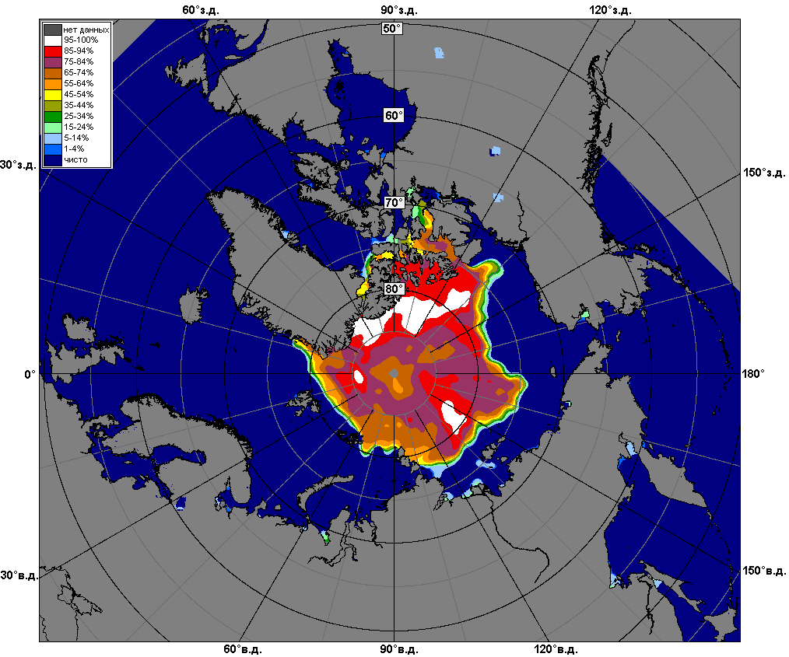 | 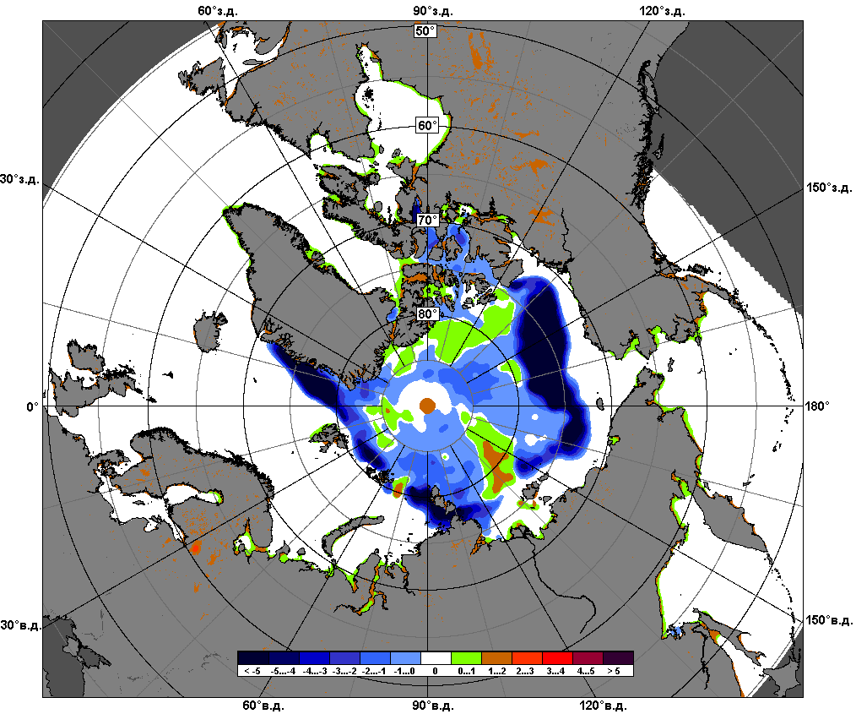 | 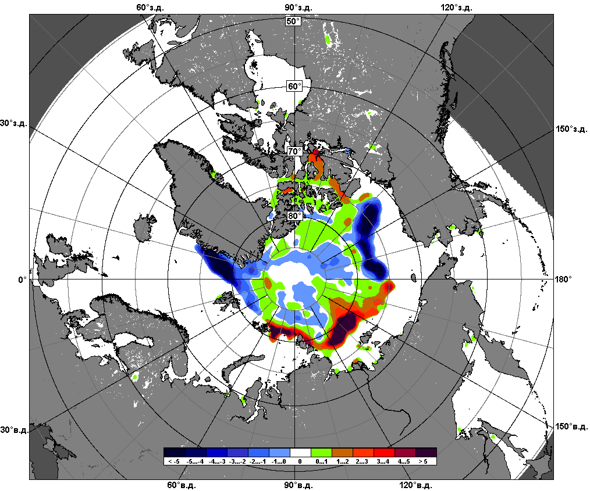
 | 02.09 – 08.10
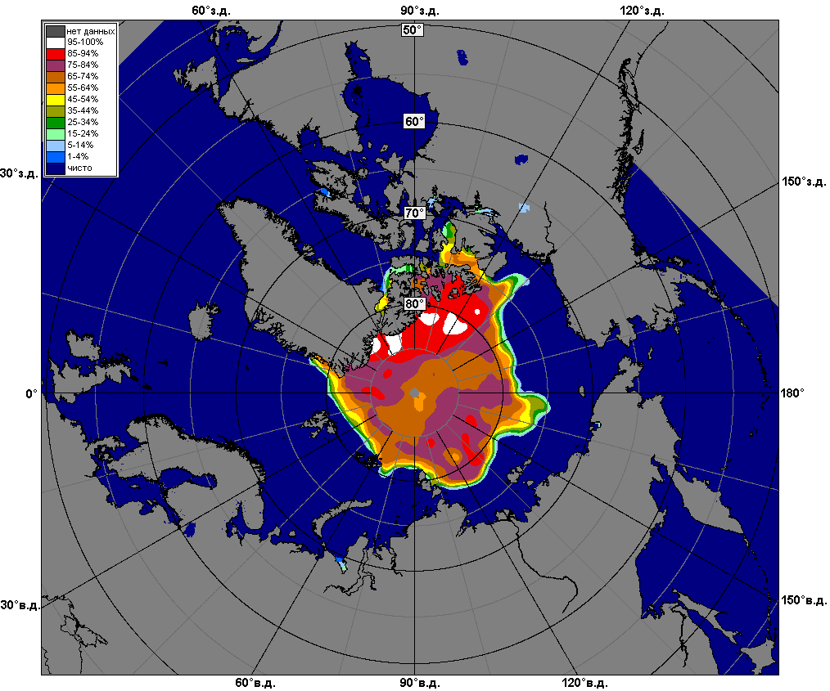 | 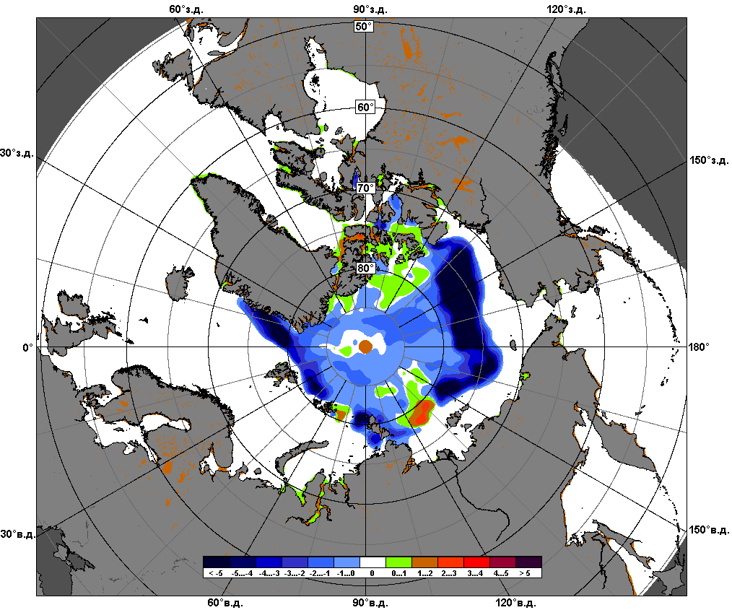 | 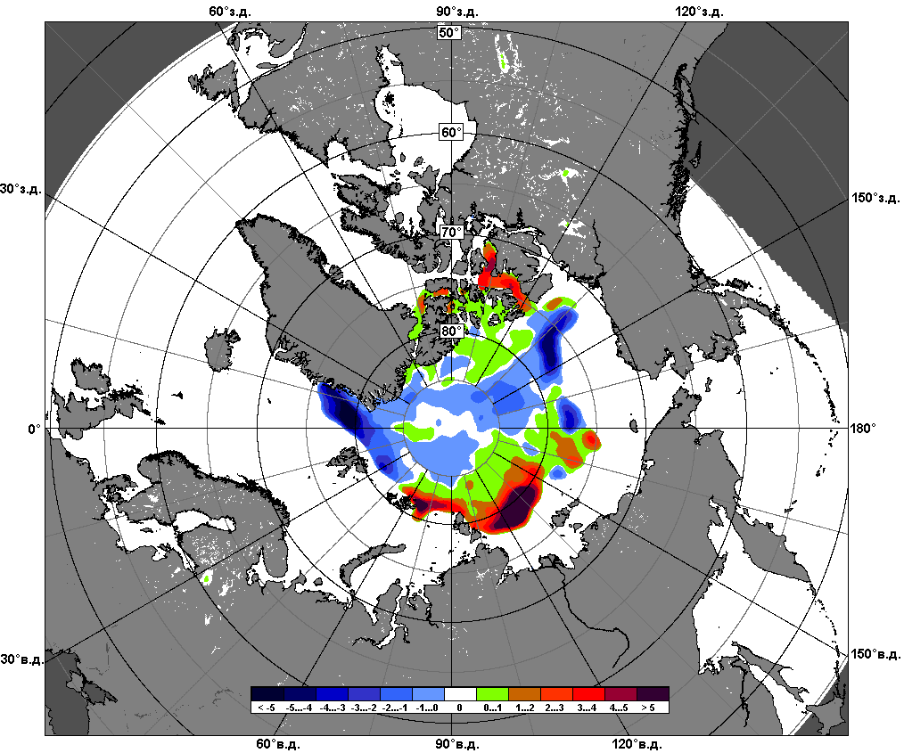
 | 09.09 – 08.10

Рисунок 5 – Медианные распределения сплоченности льда за текущие 7 и 30-дневные промежутки и её разности относительно медианного распределения за те же месяца за периоды 1979-2017 (центр) и 2007-2017 гг. (справа) на основе расчетов по данным SSMR-SSM/I-SSMIS, алгоритмы NASATEAM.

Южный океан

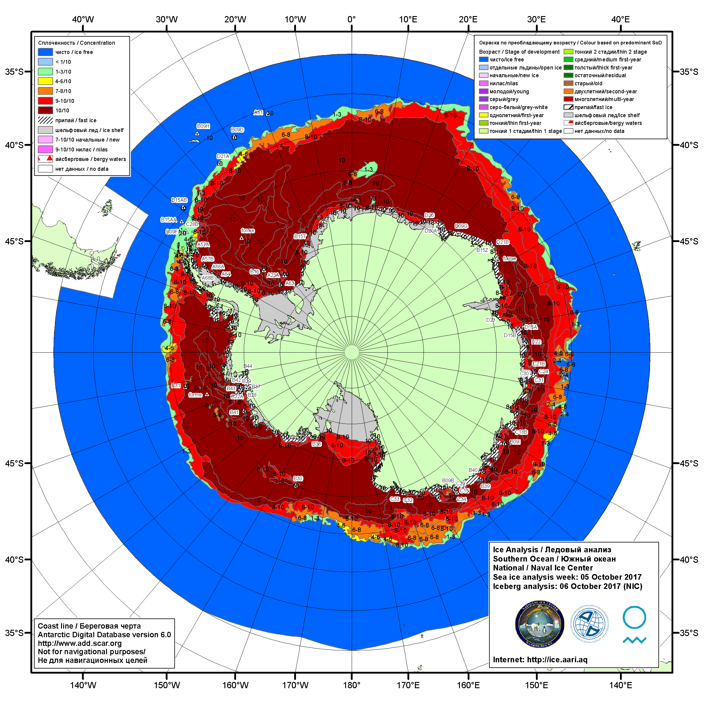

Рисунок 6а – Ледовая карта Южного океана (цветовая окраска по общей сплоченности) и расположение крупных айсбергов на основе информации совместного ледового анализа НЛЦ США, ААНИИ и НМИ (Норвегия) за 05.10.2017.

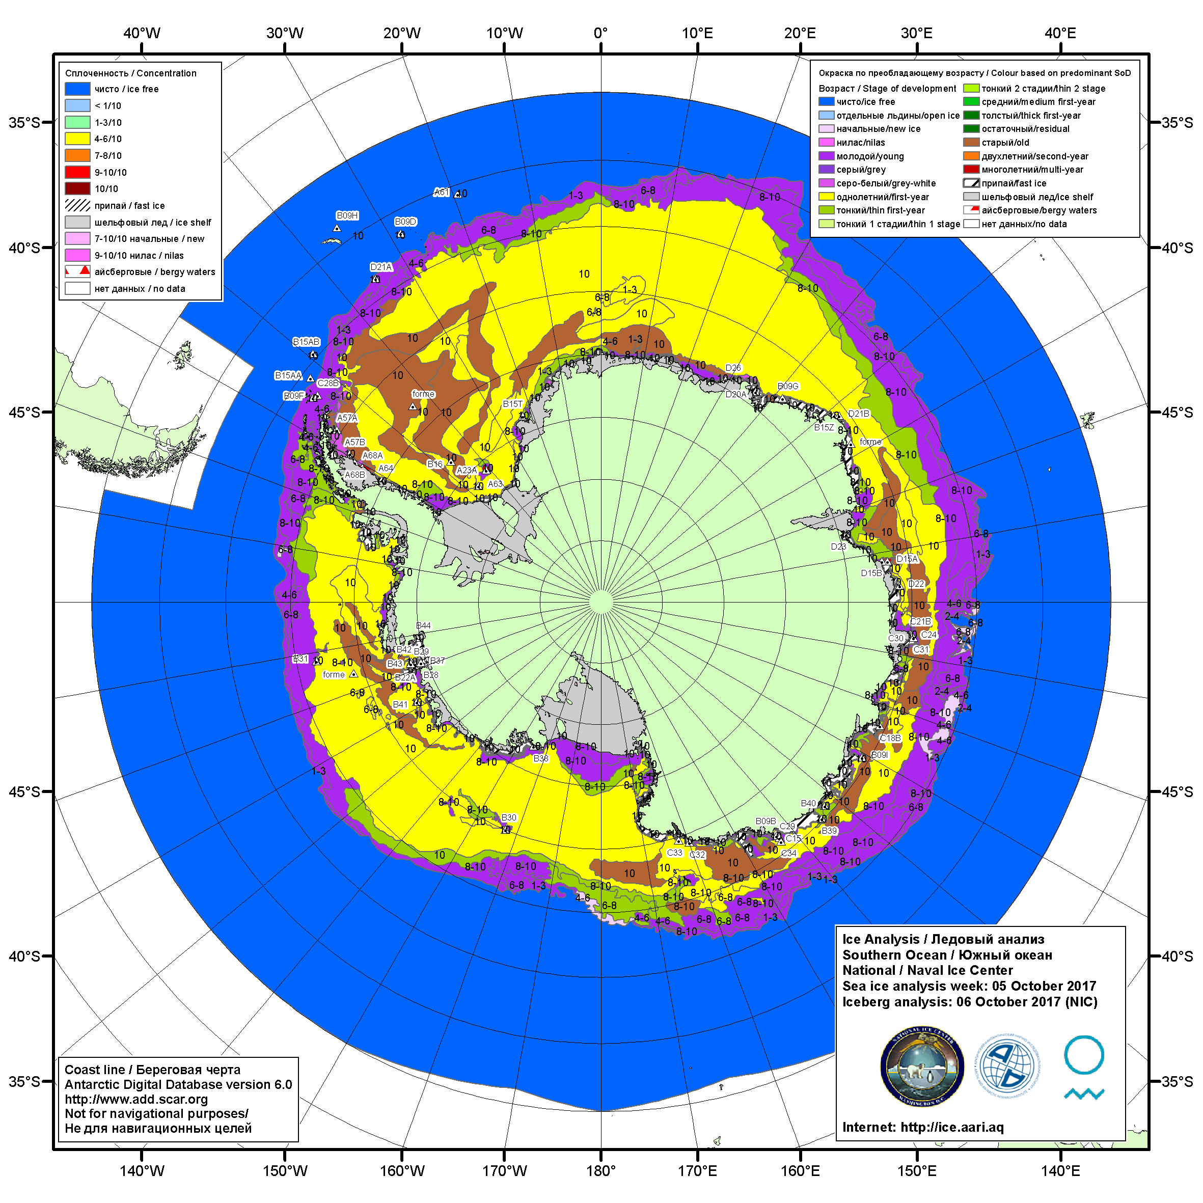

Рисунок 6б – Ледовая карта Южного океана (цветовая окраска по возрасту) и расположение крупных айсбергов на основе информации совместного ледового анализа НЛЦ США, ААНИИ и НМИ (Норвегия) за 05.10.2017.

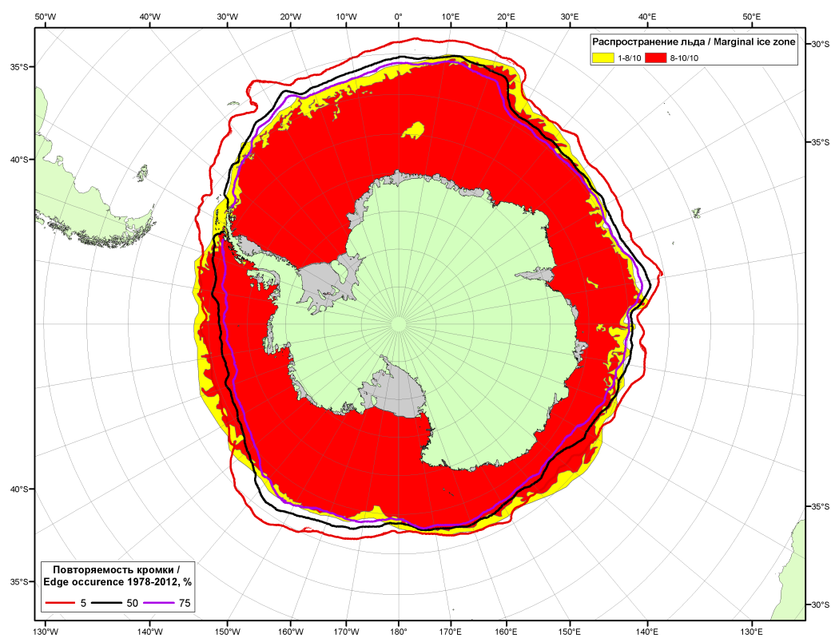Рисунок 6в – Положение кромки льда и зон разреженных (<8/10) и сплоченных (≥8/10) льдов Южного океана за 10.10.2017 г. на основе ледового анализа Национального Ледового Центра США, положение метеорологический дрейфующих буев IABP и Argos на 10.10.2017T1200+00 и повторяемость кромки за 06-10.10 за период 1979-2012 гг. по наблюдениям SSMR-SSM/I-SSMIS (алгоритм NASATEAM.
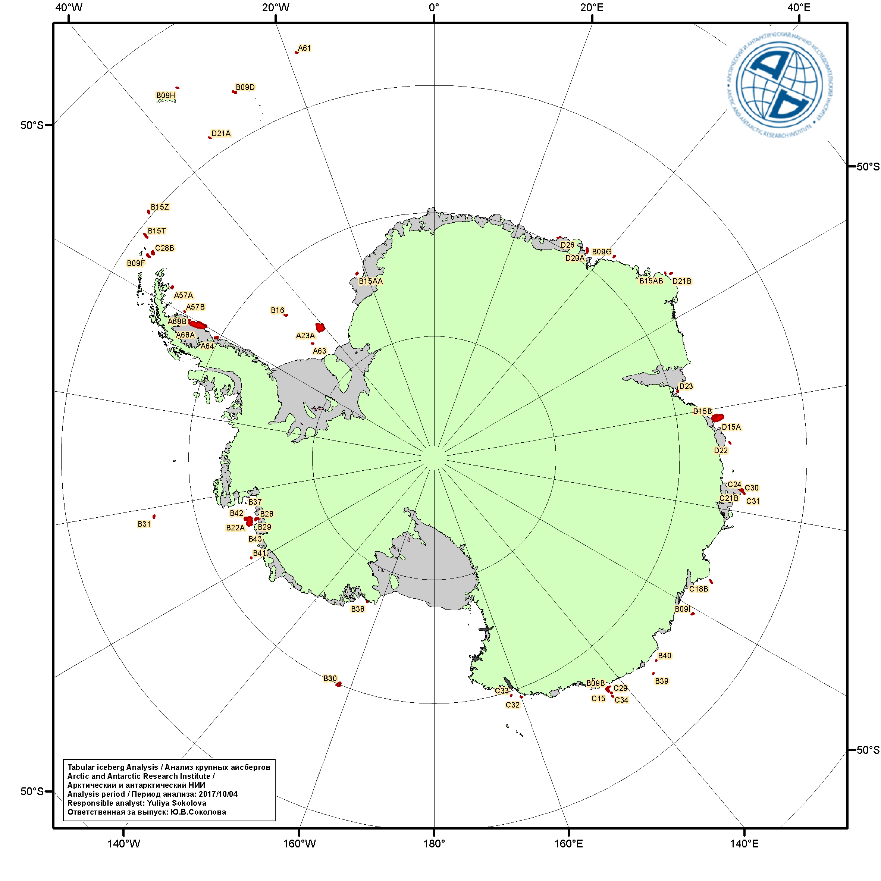
Рисунок 6г – Анализ ААНИИ крупных айсбергов Южного океана за 04.10.2017.

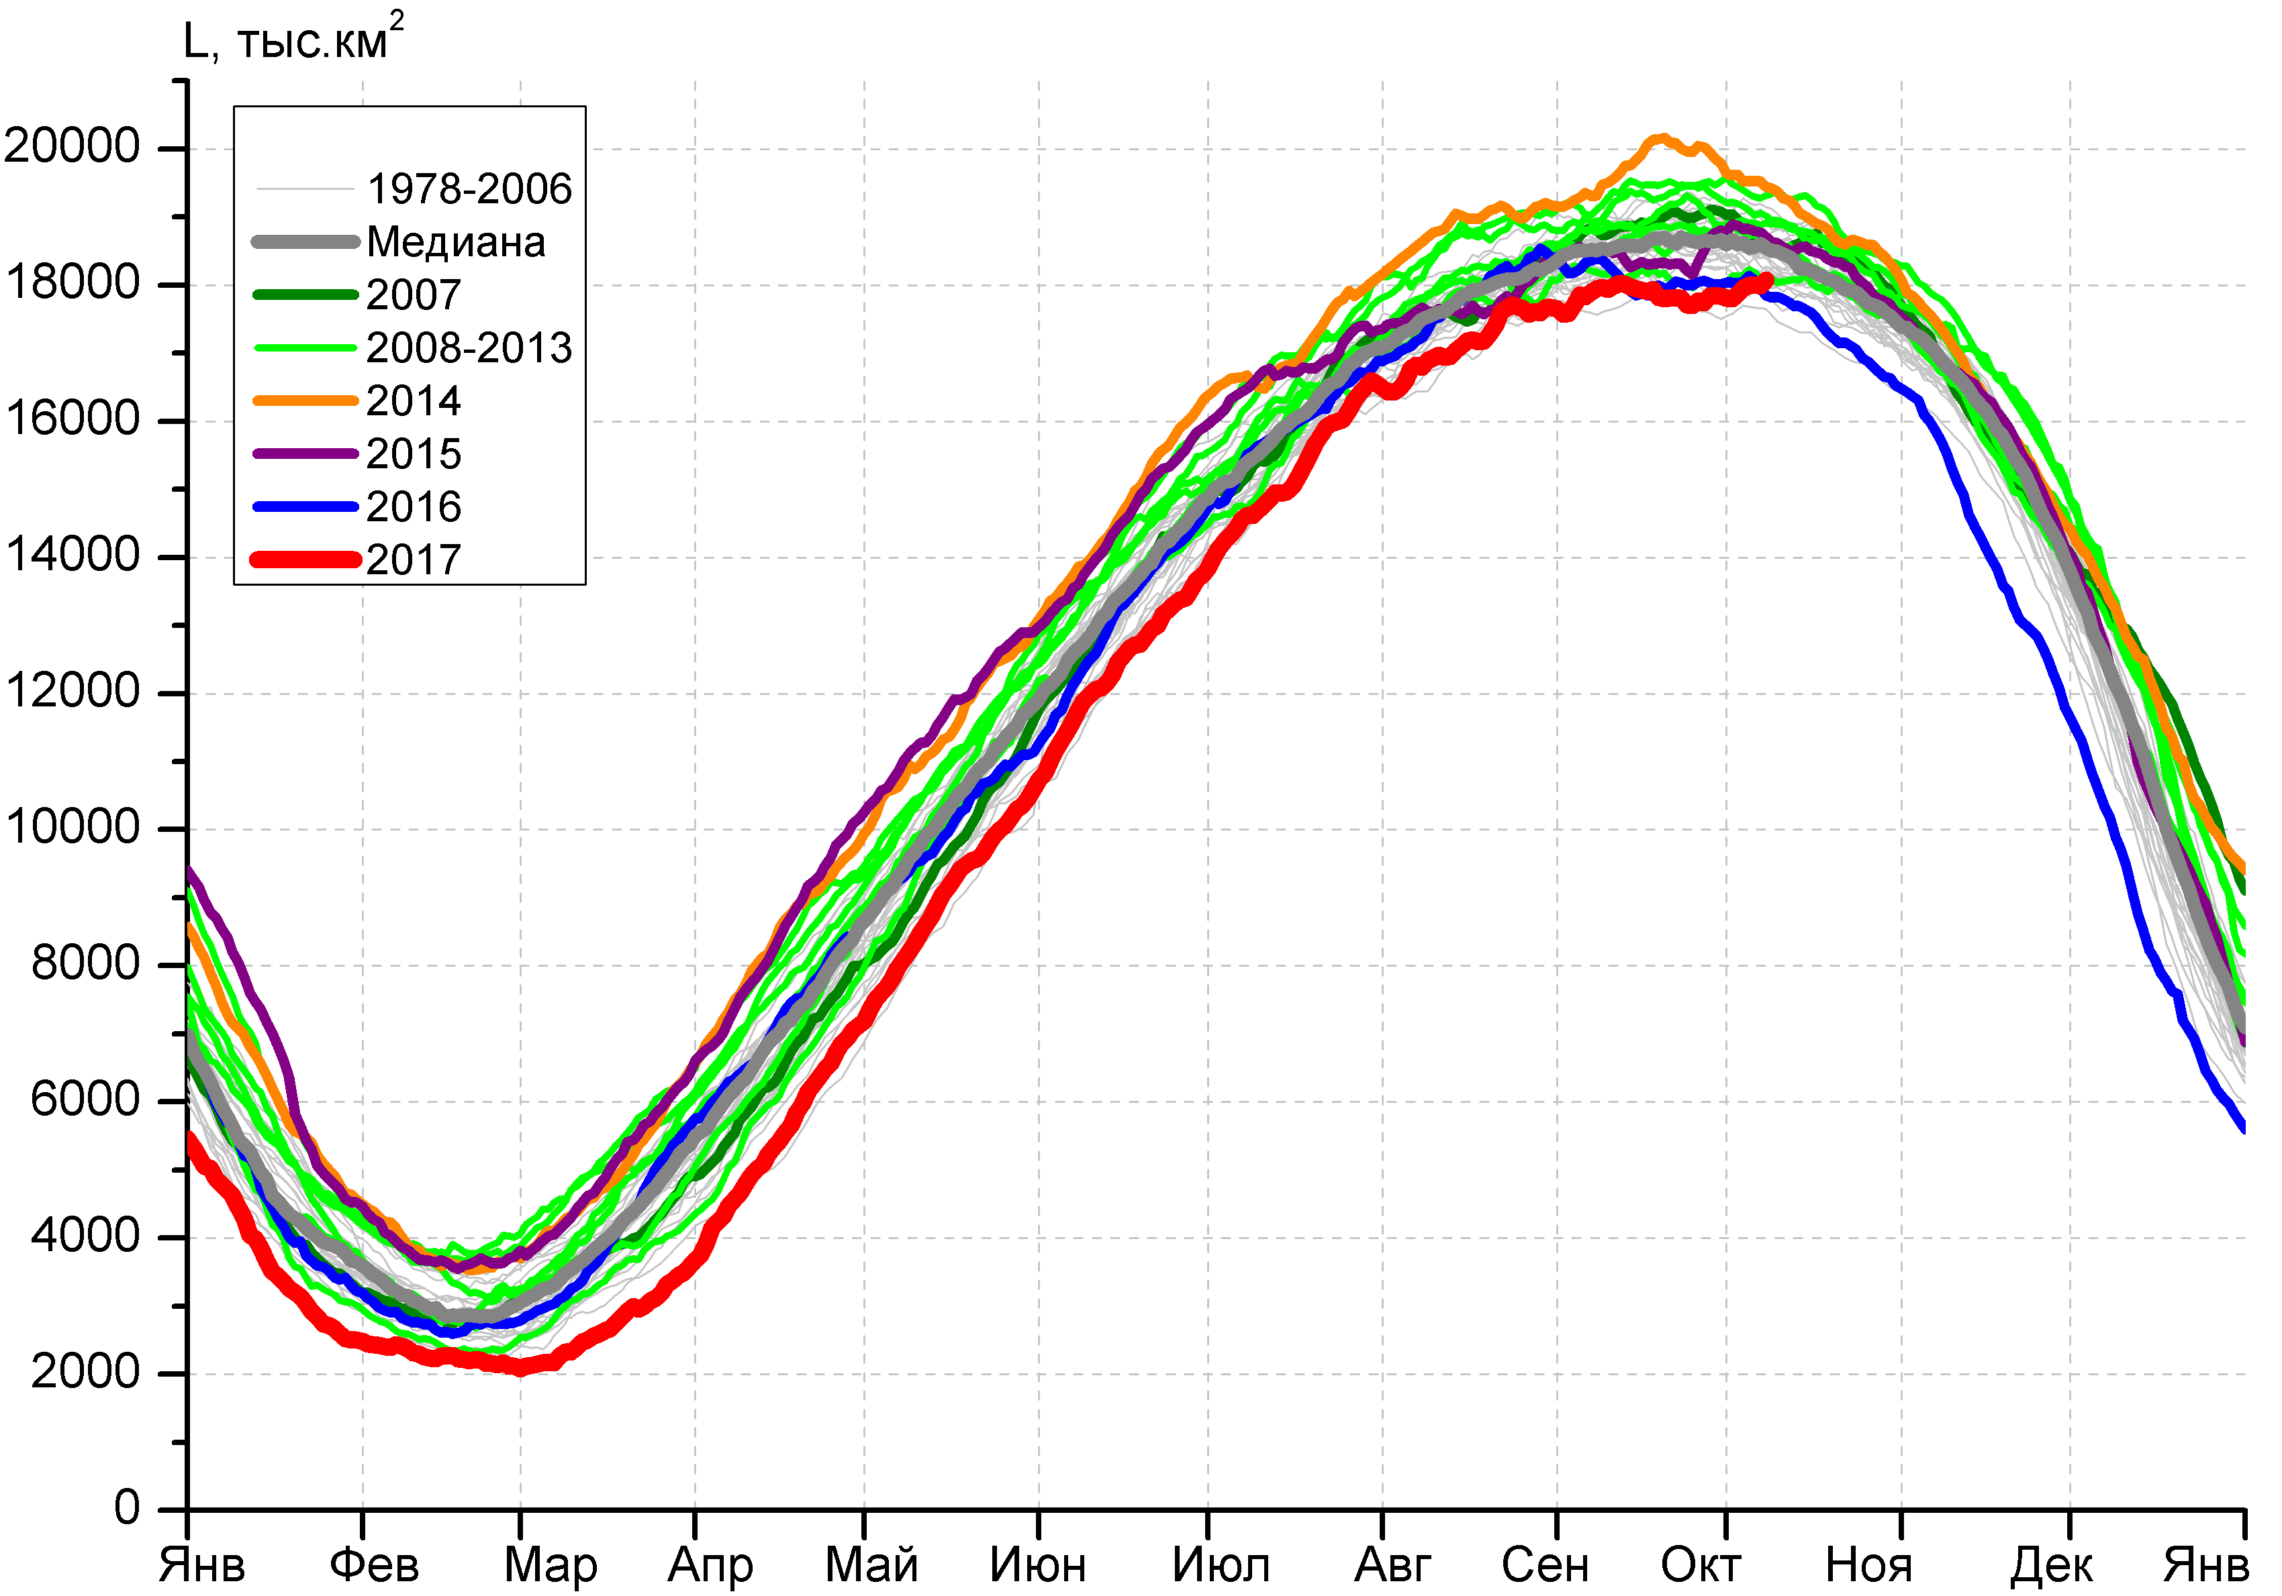 | 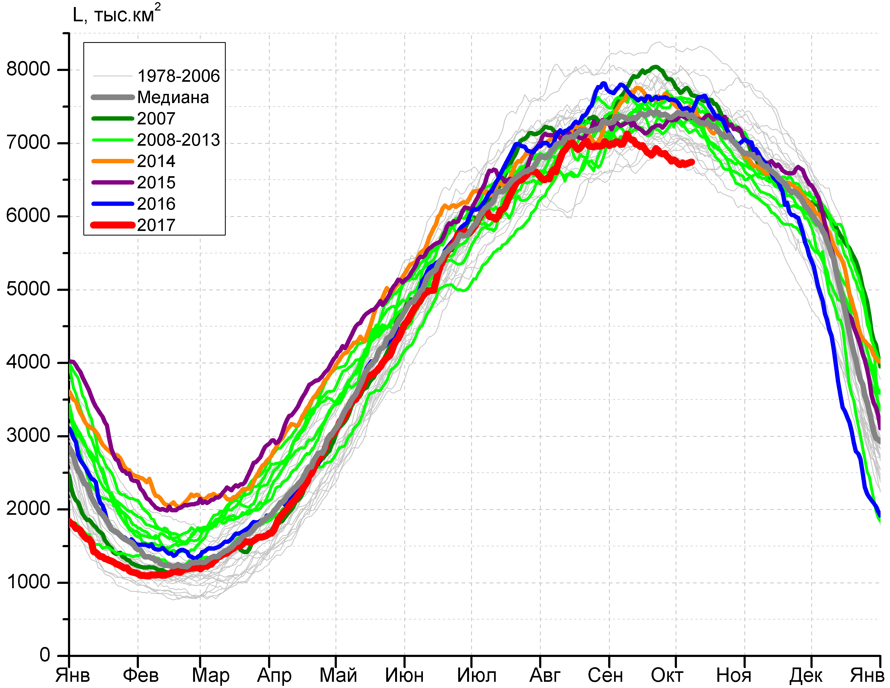
а) | б)
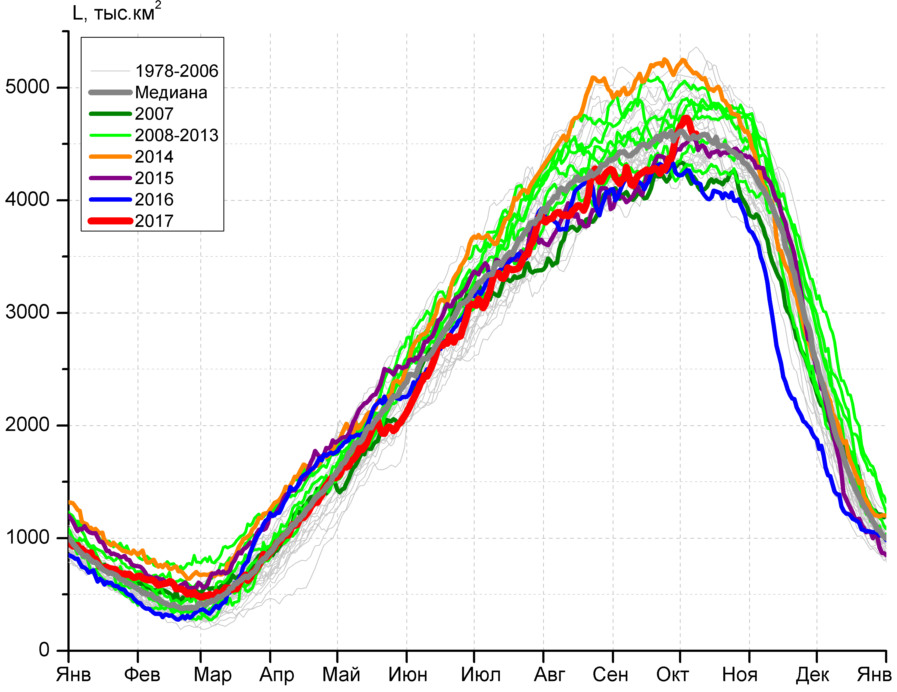 | 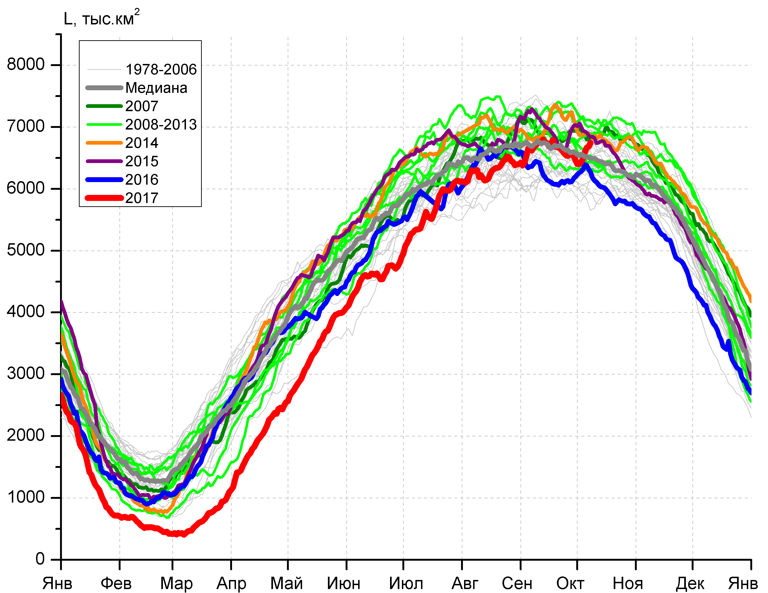
в) | г)

Рисунок 7 – Ежедневные оценки сезонного хода ледовитости Южного Океана и меридиональных секторов за период 26.10.1978 – 08.10.2017 по годам на основе расчетов по данным SSMR-SSM/I-SSMIS, алгоритм NASATEAM: а) Южный Океан, б) Атлантический сектор (60°W-30°E, море Уэдделла), в) Индоокеанский сектор (30°E-150°E, моря Космонавтов, Содружества, Моусона), г) Тихоокеанский сектор (150°E-60°W, моря Росса, Беллинсгаузена)

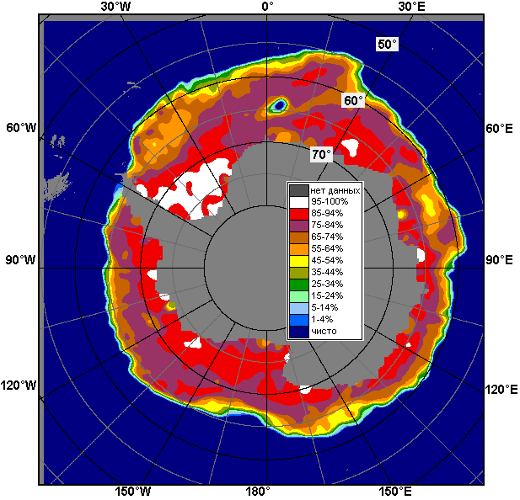 | 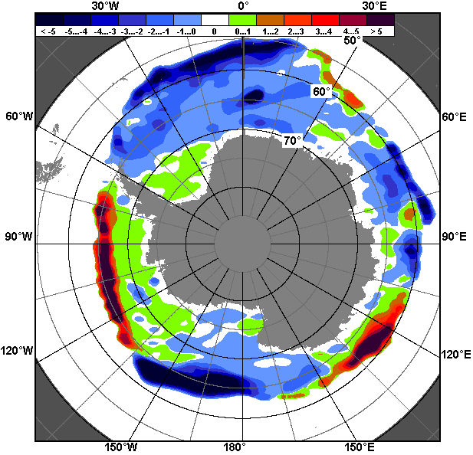 | 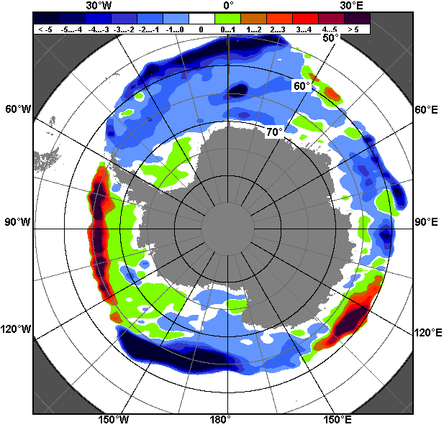
02.10 – 08.10
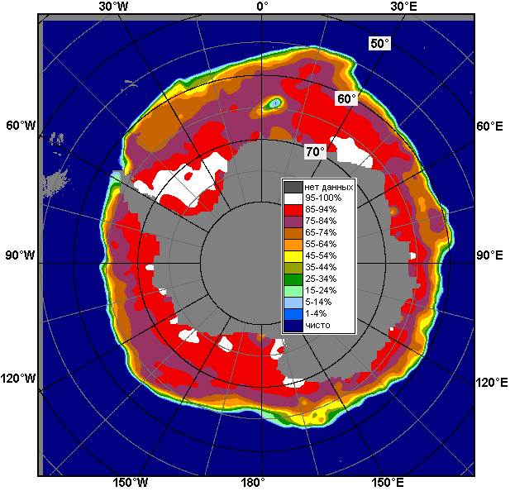 | 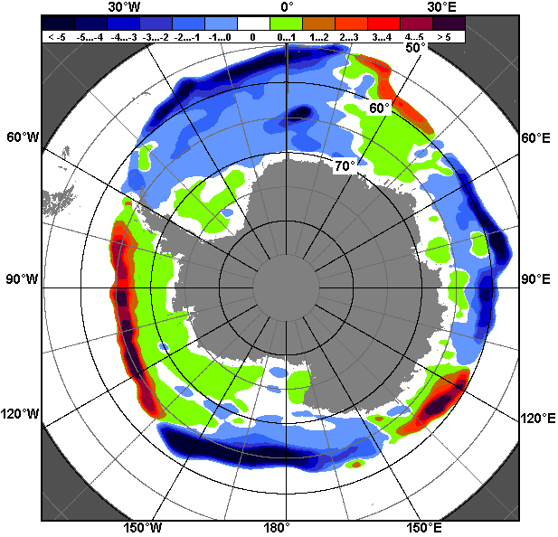 | 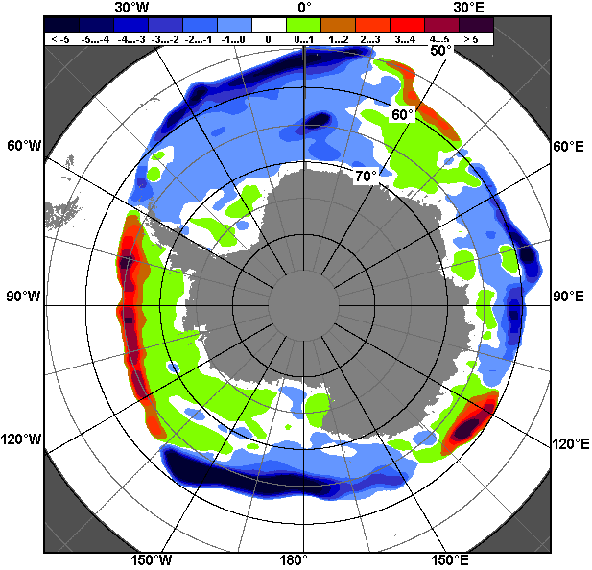
09.09 – 08.10

Рисунок 8 – Медианные распределения общей сплоченности льда за текущие 7 и 30-дневные промежутки (слева) и её разности относительно медианного распределения за тот же месяц за периоды 1978-2017 (центр) и 2007-2017 гг. (справа) на основе расчетов по данным SSMR-SSM/I-SSMIS, алгоритм NASATEAM

Таблица 4 – Динамика изменения значений ледовитости по сравнению с предыдущей неделей для морей Южного океана за 02.09 - 08.10.2017 г. по данным наблюдений SSMR-SSM/I-SSMIS
Регион | Южный Океан | Атлантический сектор | Индоокеанский сектор | Тихоокеанский сектор
Разность | 163.9 | -77.9 | 185.4 | 56.4
тыс.кв.км/сут. | 23.4 | -11.1 | 26.5 | 8.1

Таблица 5 - Медианные значения ледовитости для Южного океана и 3 меридиональных секторов за текущие 30 и 7-дневные интервалы и её аномалии от 2012-2016 гг. и интервалов 2007-2017 гг. и 1978-2017 гг. по данным наблюдений SSMR-SSM/I-SSMIS, алгоритм NASATEAM
Южный Океан
Месяц | S, тыс. км2 | Аномалии, тыс км2/%
 |  | 2012 г | 2013 г | 2014 г | 2015 г | 2016 г | 2007-2017гг | 1978-2017гг
09.09-08.10 | 17887.7 | -1379.0 | -1548.6 | -1919.9 | -710.8 | -137.3 | -899.1 | -702.1
 |  | -7.2 | -8.0 | -9.7 | -3.8 | -0.8 | -4.8 | -3.8
02-08.10 | 17955.9 | -1154.6 | -1411.6 | -1585.4 | -858.5 | -62.5 | -797.8 | -581.0
 |  | -6.0 | -7.3 | -8.1 | -4.6 | -0.3 | -4.3 | -3.1
Атлантический сектор (60°W-30°E, море Уэдделла)
Месяц | S, тыс. км2 | Аномалии, тыс км2/%
 |  | 2012 г | 2013 г | 2014 г | 2015 г | 2016 г | 2007-2017гг | 1978-2017гг
09.09-08.10 | 6864.3 | -674.6 | -642.4 | -741.7 | -427.7 | -722.9 | -563.2 | -523.2
 |  | -8.9 | -8.6 | -9.8 | -5.9 | -9.5 | -7.6 | -7.1
02-08.10 | 6724.3 | -885.9 | -849.2 | -757.8 | -629.8 | -755.3 | -662.1 | -642.5
 |  | -11.6 | -11.2 | -10.1 | -8.6 | -10.1 | -9.0 | -8.7
Индоокеанский сектор (30°E-150°E, моря Космонавтов, Содружества, Моусона)
Месяц | S, тыс. км2 | Аномалии, тыс км2/%
 |  | 2012 г | 2013 г | 2014 г | 2015 г | 2016 г | 2007-2017гг | 1978-2017гг
09.09-08.10 | 4390.9 | -606.6 | -292.5 | -762.1 | 2.0 | 162.7 | -157.6 | -177.9
 |  | -12.1 | -6.2 | -14.8 | 0.0 | 3.8 | -3.5 | -3.9
02-08.10 | 4658.2 | -362.3 | -59.0 | -523.4 | 133.3 | 436.4 | 21.6 | 36.0
 |  | -7.2 | -1.3 | -10.1 | 2.9 | 10.3 | 0.5 | 0.8
Тихоокеанский сектор (150°E-60°W, моря Росса, Беллинсгаузена)
Месяц | S, тыс. км2 | Аномалии, тыс км2/%
 |  | 2012 г | 2013 г | 2014 г | 2015 г | 2016 г | 2007-2017гг | 1978-2017гг
09.09-08.10 | 6632.1 | -98.4 | -614.1 | -416.5 | -285.6 | 422.3 | -178.8 | -1.6
 |  | -1.5 | -8.5 | -5.9 | -4.1 | 6.8 | -2.6 | 0.0
02-08.10 | 6573.4 | 93.7 | -503.4 | -304.2 | -362.1 | 256.4 | -157.3 | 25.5
 |  | 1.4 | -7.1 | -4.4 | -5.2 | 4.1 | -2.3 | 0.4

Таблица 6 – Экстремальные значения ледовитости для Южного океана и 3 меридиональных секторов за текущий 7-дневный интервал по данным наблюдений SSMR-SSM/I-SSMIS, алгоритм NASATEAM
Южный Океан
Месяц | Минимальное знач. | Максимальное знач. | Среднее знач. | Медиана
02-08.10 | 17579.3  02.10.1986 | 19624.2  03.10.2014 | 18536.9 | 18548.8
Атлантический сектор (60°W-30°E, море Уэдделла)
Месяц | Минимальное знач. | Максимальное знач. | Среднее знач. | Медиана
02-08.10 | 6631.9  06.10.1990 | 8298.5  06.10.1980 | 7366.8 | 7381.1
Индоокеанский сектор (30°E-150°E, моря Космонавтов, Содружества, Моусона)
Месяц | Минимальное знач. | Максимальное знач. | Среднее знач. | Медиана
02-08.10 | 4146.6  06.10.2007 | 5361.3  08.10.1993 | 4622.2 | 4564.0
Тихоокеанский сектор (150°E-60°W, моря Росса, Беллинсгаузена)
Месяц | Минимальное знач. | Максимальное знач. | Среднее знач. | Медиана
02-08.10 | 5651.0  08.10.1987 | 7227.0  02.10.1994 | 6547.8 | 6525.3

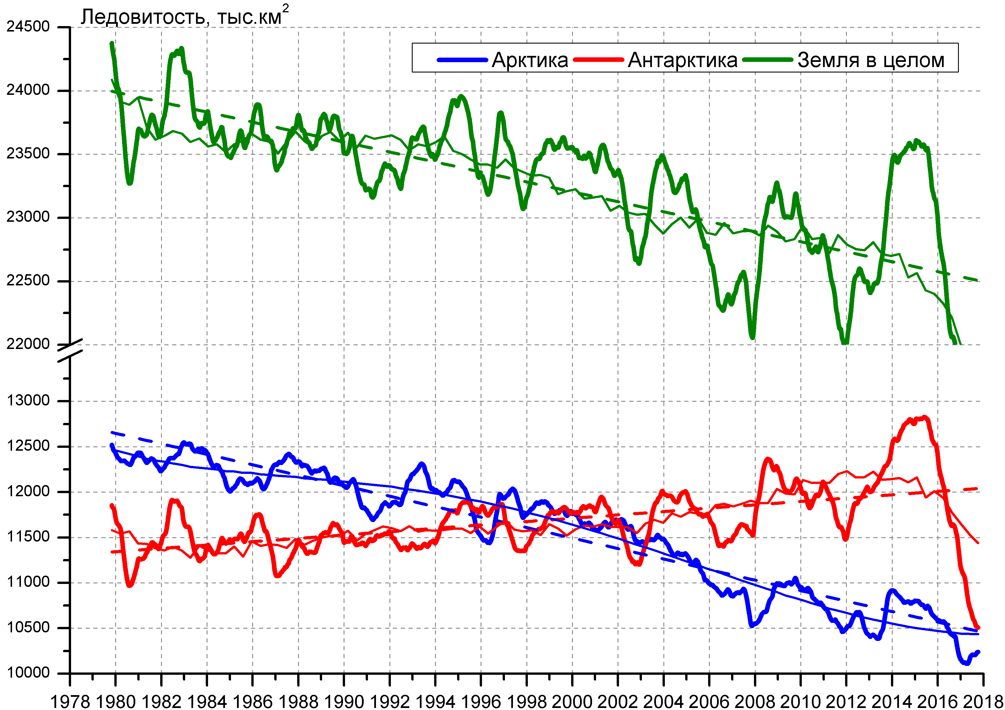

Рисунок 9 – Ежедневные cглаженные окном 365 суток значения ледовитости Арктики, Антарктики и Земли в целом с 26.10.1978 по 08.10.2017 на основе SSMR-SSM/I-SSMIS
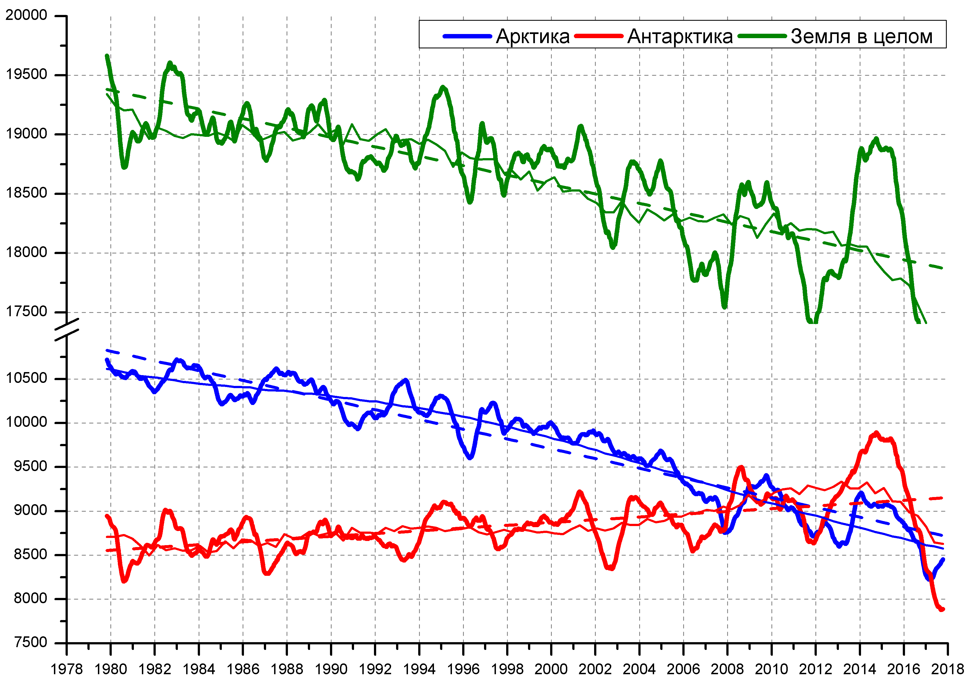
Рисунок 10 – Ежедневные cглаженные окном 365 суток значения приведенной ледовитости (площади морского льда) Арктики, Антарктики и Земли в целом с 26.10.1978 по 08.10.2017 на основе SSMR-SSM/I-SSMIS

Приложение 1 – Статистические значения ледовитостей по отдельным акваториям Северной Полярной Области и Южного океана

Таблица 7 – Средние, аномалии среднего и экстремальные значения ледовитостей для Северной полярной области и её отдельных акваторий за текущие 7-дневный (неделя) и 30-дневный промежутки времени по данным наблюдений SSMR-SSM/I-SSMIS, алгоритм NASATEAM за период 1978-2017 гг.
02-08.10
Регион | S, тыс. км2 | Аномалии, тыс км2/% |  |  |  |  |  |  | 1978-2017гг
 |  | 2012 г | 2013 г | 2014 г | 2015 г | 2016 г | 2007-2017гг | 1978-2017гг | Минимум дата | Максимум дата | Среднее | Медиана
Сев. полярная область | 5552.8 | 1337.6 | -599.8 | -334.3 | -21.0 | 230.9 | 72.2 | -1522.0 | 4054.5  02.10.2012 | 9128.5  08.10.1986 | 7074.8 | 7340.4
 |  | 31.7 | -9.7 | -5.7 | -0.4 | 4.3 | 1.3 | -21.5
Сектор 45°W-95°E | 1211.9 | -42.4 | 200.9 | -383.8 | -137.7 | -67.9 | -133.8 | -471.8 | 904.9  02.10.2013 | 2341.6  08.10.1988 | 1683.7 | 1640.8
 |  | -3.4 | 19.9 | -24.1 | -10.2 | -5.3 | -9.9 | -28.0
Гренландское море | 168.1 | -225.6 | -77.7 | -180.2 | -191.4 | -158.2 | -170.8 | -225.2 | 151.9  03.10.2017 | 564.2  06.10.1981 | 393.3 | 397.3
 |  | -57.3 | -31.6 | -51.7 | -53.2 | -48.5 | -50.4 | -57.3
Баренцево море | 7.8 | 1.6 | -0.9 | -129.0 | 7.2 | -3.9 | -19.4 | -80.6 | 0.0  02.10.2015 | 317.9  02.10.1982 | 88.4 | 46.5
 |  | 26.8 | -10.8 | -94.3 | 1165.1 | -33.4 | -71.4 | -91.2
Карское море | 55.8 | 45.5 | -22.7 | 8.5 | 45.5 | 44.8 | 17.5 | -177.0 | 3.2  04.10.1995 | 643.1  08.10.1996 | 232.8 | 186.2
 |  | 438.3 | -28.9 | 17.9 | 441.3 | 407.5 | 45.6 | -76.0
Сектор 95°E-170°W | 1908.5 | 793.4 | -357.3 | 458.8 | 190.3 | 125.6 | 268.9 | -511.9 | 883.6  06.10.2007 | 3439.3  08.10.1983 | 2420.4 | 2563.5
 |  | 71.2 | -15.8 | 31.7 | 11.1 | 7.0 | 16.4 | -21.1
Море Лаптевых | 297.9 | 268.0 | 141.1 | 283.9 | 152.5 | 115.5 | 145.7 | -76.9 | 7.0  02.10.2014 | 674.3  02.10.1996 | 374.8 | 366.2
 |  | 898.1 | 90.0 | 2034.1 | 104.9 | 63.4 | 95.7 | -20.5
Восточно-Сибирское море | 236.1 | 231.5 | -380.5 | -9.9 | 61.2 | 57.1 | 24.0 | -280.1 | 1.9  02.10.2007 | 915.1  06.10.1983 | 516.1 | 537.9
 |  | 5048.3 | -61.7 | -4.0 | 35.0 | 31.9 | 11.3 | -54.3
Чукотское море | 7.9 | -2.2 | -48.2 | -4.4 | -26.7 | -13.1 | -8.6 | -130.6 | 0.6  03.10.2007 | 435.6  08.10.1983 | 138.5 | 103.8
 |  | -21.4 | -85.9 | -35.7 | -77.1 | -62.4 | -52.1 | -94.3
Берингово море | 20.8 | 11.3 | 12.5 | 13.6 | 1.5 | -4.1 | 7.4 | -1.8 | 2.4  05.10.2008 | 67.4  04.10.2001 | 22.6 | 19.9
 |  | 117.4 | 149.8 | 187.8 | 7.5 | -16.5 | 55.5 | -7.8
Сектор 170°W-45°W | 2432.4 | 586.6 | -443.4 | -409.4 | -73.7 | 173.2 | -63.0 | -538.3 | 1757.0  02.10.2012 | 3636.3  08.10.1983 | 2970.7 | 3058.9
 |  | 31.8 | -15.4 | -14.4 | -2.9 | 7.7 | -2.5 | -18.1
Море Бофорта | 111.7 | 95.4 | -112.1 | -75.5 | -5.4 | 83.8 | -38.8 | -158.3 | 14.8  02.10.2012 | 486.6  02.10.1996 | 270.0 | 258.5
 |  | 584.2 | -50.1 | -40.3 | -4.6 | 300.8 | -25.8 | -58.6
Гудзонов залив | 25.2 | 13.1 | 12.3 | 3.6 | 8.7 | 7.9 | 7.6 | 0.5 | 6.6  06.10.2002 | 156.7  05.10.1990 | 24.7 | 20.9
 |  | 109.0 | 96.0 | 16.8 | 52.6 | 46.1 | 43.2 | 1.9
Море Лабрадор | 0.1 | 0.1 | 0.1 | 0.1 | 0.1 | 0.1 | -4.6 | -10.5 | 0.0  02.10.2011 | 43.2  04.10.1993 | 10.6 | 9.5
 |  | - | - | - | - | - | -98.2 | -99.2
Дейвисов пролив | 13.2 | -0.8 | 0.4 | -0.5 | 0.4 | 2.2 | 0.8 | -2.9 | 4.2  02.10.2000 | 54.1  08.10.1983 | 16.2 | 12.7
 |  | -5.7 | 2.8 | -3.3 | 3.3 | 19.6 | 6.5 | -18.1
Канадский архипелаг | 565.4 | 314.6 | -27.9 | -104.0 | 166.7 | 99.1 | 85.8 | -22.0 | 199.7  02.10.2012 | 785.7  05.10.1979 | 587.5 | 621.6
 |  | 125.4 | -4.7 | -15.5 | 41.8 | 21.2 | 17.9 | -3.8
09.09-08.10
Регион | S, тыс. км2 | Аномалии, тыс км2/% |  |  |  |  |  |  | 1978-2017гг
 |  | 2012 г | 2013 г | 2014 г | 2015 г | 2016 г | 2007-2017гг | 1978-2017гг | Минимум дата | Максимум дата | Среднее | Медиана
Сев. полярная область | 5013.7 | 1280.1 | -437.6 | -347.8 | 119.4 | 242.5 | 107.0 | -1413.8 | 3346.2  17.09.2012 | 9128.5  08.10.1986 | 6427.6 | 6516.5
 |  | 34.3 | -8.0 | -6.5 | 2.4 | 5.1 | 2.2 | -22.0
Сектор 45°W-95°E | 1129.8 | 25.2 | 240.2 | -320.9 | -144.6 | -71.9 | -114.4 | -392.5 | 789.7  22.09.2013 | 2341.6  08.10.1988 | 1522.3 | 1479.6
 |  | 2.3 | 27.0 | -22.1 | -11.3 | -6.0 | -9.2 | -25.8
Гренландское море | 147.7 | -197.7 | -66.0 | -130.0 | -158.3 | -121.2 | -143.0 | -185.7 | 88.9  09.09.2003 | 564.2  06.10.1981 | 333.4 | 345.2
 |  | -57.2 | -30.9 | -46.8 | -51.7 | -45.1 | -49.2 | -55.7
Баренцево море | 7.1 | 4.6 | 3.3 | -113.4 | 5.9 | 3.3 | -14.7 | -57.0 | 0.0  09.09.2015 | 318.1  01.10.1982 | 64.1 | 34.3
 |  | 177.0 | 86.1 | -94.1 | 477.9 | 84.5 | -67.3 | -88.9
Карское море | 33.0 | 20.8 | -32.7 | -0.2 | 19.6 | 21.5 | 7.1 | -146.5 | 2.5  01.10.1995 | 643.1  08.10.1996 | 179.5 | 137.5
 |  | 170.6 | -49.8 | -0.5 | 145.9 | 187.0 | 27.3 | -81.6
Сектор 95°E-170°W | 1644.0 | 733.3 | -173.9 | 327.3 | 246.4 | 140.8 | 240.2 | -489.3 | 693.2  26.09.2007 | 3439.3  08.10.1983 | 2133.3 | 2156.0
 |  | 80.5 | -9.6 | 24.9 | 17.6 | 9.4 | 17.1 | -22.9
Море Лаптевых | 213.4 | 196.2 | 157.6 | 202.6 | 133.3 | 43.1 | 96.3 | -64.0 | 7.0  13.09.2014 | 674.3  23.09.1996 | 277.4 | 254.6
 |  | 1139.7 | 282.6 | 1877.5 | 166.2 | 25.3 | 82.2 | -23.1
Восточно-Сибирское море | 133.3 | 128.8 | -277.1 | -75.2 | 27.1 | 36.7 | -8.6 | -289.1 | 1.2  11.09.2007 | 915.1  06.10.1983 | 422.4 | 401.2
 |  | 2879.8 | -67.5 | -36.1 | 25.6 | 38.0 | -6.1 | -68.4
Чукотское море | 3.1 | -0.3 | -15.2 | -4.7 | -8.5 | -29.1 | -7.3 | -116.4 | 0.0  25.09.2003 | 435.6  08.10.1983 | 119.5 | 81.5
 |  | -8.0 | -83.0 | -60.2 | -73.2 | -90.3 | -70.2 | -97.4
Берингово море | 5.9 | 3.6 | 3.7 | 3.7 | -0.4 | -1.0 | 1.4 | -3.9 | 0.0  09.09.2012 | 67.4  04.10.2001 | 9.8 | 6.0
 |  | 157.8 | 166.7 | 167.1 | -6.5 | -14.4 | 29.8 | -39.7
Сектор 170°W-45°W | 2239.9 | 521.5 | -503.8 | -354.3 | 17.5 | 173.6 | -18.9 | -532.1 | 1608.4  10.09.2012 | 3636.3  08.10.1983 | 2772.0 | 2853.4
 |  | 30.4 | -18.4 | -13.7 | 0.8 | 8.4 | -0.8 | -19.2
Море Бофорта | 93.7 | 83.7 | -124.6 | -94.8 | 24.0 | 74.4 | -26.0 | -140.5 | 3.2  09.09.2012 | 486.6  29.09.1996 | 234.2 | 223.2
 |  | 840.2 | -57.1 | -50.3 | 34.4 | 387.0 | -21.7 | -60.0
Гудзонов залив | 14.2 | 3.7 | 4.1 | 3.0 | 1.0 | 4.3 | 0.1 | -10.6 | 2.3  01.10.2015 | 156.7  05.10.1990 | 24.8 | 21.3
 |  | 35.6 | 40.8 | 26.6 | 7.3 | 44.1 | 0.8 | -42.8
Море Лабрадор | 0.0 | 0.0 | 0.0 | 0.0 | 0.0 | 0.0 | -2.0 | -5.8 | 0.0  09.09.1997 | 43.2  04.10.1993 | 5.8 | 3.9
 |  | - | - | - | - | 0.0 | -99.0 | -99.7
Дейвисов пролив | 12.2 | -4.7 | -3.6 | -0.3 | -0.8 | 1.2 | -1.2 | -5.9 | 3.1  01.10.1999 | 88.3  16.09.1983 | 18.1 | 15.1
 |  | -27.9 | -22.7 | -2.6 | -6.2 | 11.0 | -9.0 | -32.8
Канадский архипелаг | 487.9 | 260.3 | -18.3 | -55.5 | 153.2 | 56.2 | 88.5 | -13.5 | 182.4  01.10.2012 | 785.7  05.10.1979 | 501.4 | 505.6
 |  | 114.4 | -3.6 | -10.2 | 45.8 | 13.0 | 22.2 | -2.7

Таблица 8 – Средние, аномалии среднего и экстремальные значения ледовитостей для Южного океана и его отдельных акваторий за текущие 7-дневный (неделя) и 30-дневный промежутки времени по данным наблюдений SSMR-SSM/I-SSMIS, алгоритм NASATEAM за период 1978-2017 гг.
02-08.10
Регион | S, тыс. км2 | Аномалии, тыс км2/% |  |  |  |  |  |  | 1978-2017гг
 |  | 2012 г | 2013 г | 2014 г | 2015 г | 2016 г | 2007-2017гг | 1978-2017гг | Минимум дата | Максимум дата | Среднее | Медиана
Южный Океан | 17955.9 | -1154.6 | -1411.6 | -1585.4 | -858.5 | -62.5 | -797.8 | -581.0 | 17579.3  02.10.1986 | 19624.2  03.10.2014 | 18536.9 | 18548.8
 |  | -6.0 | -7.3 | -8.1 | -4.6 | -0.3 | -4.3 | -3.1
Атлантический сектор | 6724.3 | -885.9 | -849.2 | -757.8 | -629.8 | -755.3 | -662.1 | -642.5 | 6631.9  06.10.1990 | 8298.5  06.10.1980 | 7366.8 | 7381.1
 |  | -11.6 | -11.2 | -10.1 | -8.6 | -10.1 | -9.0 | -8.7
Западная часть моря Уэдделла | 2192.6 | -126.9 | -318.8 | -267.3 | -310.1 | 115.9 | -148.0 | -191.0 | 2010.7  02.10.2003 | 3146.8  02.10.1987 | 2383.6 | 2358.7
 |  | -5.5 | -12.7 | -10.9 | -12.4 | 5.6 | -6.3 | -8.0
Восточная часть моря Уэдделла | 4531.7 | -759.1 | -530.4 | -490.5 | -319.7 | -871.2 | -514.1 | -451.5 | 4164.0  08.10.1986 | 5739.9  04.10.1992 | 4983.2 | 5016.1
 |  | -14.3 | -10.5 | -9.8 | -6.6 | -16.1 | -10.2 | -9.1
Индоокеанский сектор | 4658.2 | -362.3 | -59.0 | -523.4 | 133.3 | 436.4 | 21.6 | 36.0 | 4146.6  06.10.2007 | 5361.3  08.10.1993 | 4622.2 | 4564.0
 |  | -7.2 | -1.3 | -10.1 | 2.9 | 10.3 | 0.5 | 0.8
Море Космонавтов | 1269.3 | 54.2 | -32.9 | -165.0 | 121.0 | 152.7 | 15.4 | 19.9 | 874.9  08.10.1996 | 1635.7  08.10.2004 | 1249.4 | 1231.4
 |  | 4.5 | -2.5 | -11.5 | 10.5 | 13.7 | 1.2 | 1.6
Море Содружества | 1355.2 | -244.3 | -262.1 | -510.9 | -189.5 | -57.9 | -205.6 | -208.0 | 1222.7  03.10.1979 | 1923.1  02.10.2014 | 1563.3 | 1570.5
 |  | -15.3 | -16.2 | -27.4 | -12.3 | -4.1 | -13.2 | -13.3
Море Моусона | 2033.6 | -172.2 | 235.9 | 152.5 | 201.8 | 341.6 | 211.8 | 224.1 | 1084.3  08.10.1989 | 2399.5  02.10.1982 | 1809.5 | 1804.7
 |  | -7.8 | 13.1 | 8.1 | 11.0 | 20.2 | 11.6 | 12.4
Тихоокеанский сектор | 6573.4 | 93.7 | -503.4 | -304.2 | -362.1 | 256.4 | -157.3 | 25.5 | 5651.0  08.10.1987 | 7227.0  02.10.1994 | 6547.8 | 6525.3
 |  | 1.4 | -7.1 | -4.4 | -5.2 | 4.1 | -2.3 | 0.4
Море Росса | 5283.2 | -468.2 | -881.6 | -560.3 | -264.0 | -380.6 | -500.8 | -231.5 | 4481.0  08.10.1987 | 6457.4  02.10.2007 | 5514.7 | 5535.8
 |  | -8.1 | -14.3 | -9.6 | -4.8 | -6.7 | -8.7 | -4.2
Море Беллинсгаузена | 1290.2 | 561.9 | 378.2 | 256.2 | -98.0 | 637.0 | 343.4 | 257.0 | 502.4  07.10.2007 | 1544.6  02.10.1986 | 1033.2 | 1029.9
 |  | 77.2 | 41.5 | 24.8 | -7.1 | 97.5 | 36.3 | 24.9

09.09-08.10
Регион | S, тыс. км2 | Аномалии, тыс км2/% |  |  |  |  |  |  | 1978-2017гг
 |  | 2012 г | 2013 г | 2014 г | 2015 г | 2016 г | 2007-2017гг | 1978-2017гг | Минимум дата | Максимум дата | Среднее | Медиана
Южный Океан | 17887.7 | -1379.0 | -1548.6 | -1919.9 | -710.8 | -137.3 | -899.1 | -702.1 | 17501.9  30.09.1986 | 20812.1  23.09.2015 | 18589.8 | 18584.3
 |  | -7.2 | -8.0 | -9.7 | -3.8 | -0.8 | -4.8 | -3.8
Атлантический сектор | 6864.3 | -674.6 | -642.4 | -741.7 | -427.7 | -722.9 | -563.2 | -523.2 | 6586.4  13.09.1990 | 8384.7  24.09.1980 | 7387.4 | 7372.2
 |  | -8.9 | -8.6 | -9.8 | -5.9 | -9.5 | -7.6 | -7.1
Западная часть моря Уэдделла | 2239.5 | -148.6 | -350.6 | -245.2 | -284.2 | 25.2 | -172.7 | -194.2 | 2010.7  02.10.2003 | 3235.0  24.09.1980 | 2433.7 | 2408.7
 |  | -6.2 | -13.5 | -9.9 | -11.3 | 1.1 | -7.2 | -8.0
Восточная часть моря Уэдделла | 4624.8 | -525.9 | -291.8 | -496.5 | -142.4 | -748.1 | -390.4 | -328.9 | 4164.0  08.10.1986 | 5739.9  04.10.1992 | 4953.7 | 4967.5
 |  | -10.2 | -5.9 | -9.7 | -3.0 | -13.9 | -7.8 | -6.6
Индоокеанский сектор | 4390.9 | -606.6 | -292.5 | -762.1 | 2.0 | 162.7 | -157.6 | -177.9 | 3936.3  09.09.2000 | 6216.2  23.09.2015 | 4568.8 | 4526.2
 |  | -12.1 | -6.2 | -14.8 | 0.0 | 3.8 | -3.5 | -3.9
Море Космонавтов | 1251.7 | 25.8 | -62.6 | -146.7 | 48.7 | 178.6 | 20.4 | 28.1 | 874.9  08.10.1996 | 1723.3  23.09.2015 | 1223.6 | 1210.6
 |  | 2.1 | -4.8 | -10.5 | 4.1 | 16.6 | 1.7 | 2.3
Море Содружества | 1286.4 | -338.9 | -292.7 | -569.6 | -167.0 | -113.8 | -245.4 | -263.7 | 1124.9  19.09.1979 | 2081.6  23.09.2015 | 1550.1 | 1558.0
 |  | -20.9 | -18.5 | -30.7 | -11.5 | -8.1 | -16.0 | -17.0
Море Моусона | 1853.4 | -292.8 | 63.4 | -45.3 | 121.8 | 98.6 | 68.0 | 58.3 | 1084.3  08.10.1989 | 2435.1  13.09.1982 | 1795.1 | 1787.4
 |  | -13.6 | 3.5 | -2.4 | 7.0 | 5.6 | 3.8 | 3.3
Тихоокеанский сектор | 6632.1 | -98.4 | -614.1 | -416.5 | -285.6 | 422.3 | -178.8 | -1.6 | 5651.0  08.10.1987 | 7516.8  09.09.2000 | 6633.6 | 6618.6
 |  | -1.5 | -8.5 | -5.9 | -4.1 | 6.8 | -2.6 | 0.0
Море Росса | 5318.6 | -479.2 | -762.8 | -644.5 | 33.4 | -106.9 | -427.2 | -214.0 | 4481.0  08.10.1987 | 6457.4  02.10.2007 | 5532.6 | 5510.9
 |  | -8.3 | -12.5 | -10.8 | 0.6 | -2.0 | -7.4 | -3.9
Море Беллинсгаузена | 1313.5 | 380.8 | 148.7 | 228.0 | -318.9 | 529.3 | 248.5 | 212.4 | 494.0  29.09.2007 | 1821.3  20.09.2015 | 1101.1 | 1110.2
 |  | 40.8 | 12.8 | 21.0 | -19.5 | 67.5 | 23.3 | 19.3

Таблица 9 – Динамика изменения значений ледовитости по сравнению с предыдущей неделей для морей Северной полярной области и Южного океана за текущий 7-дневный (неделя) промежуток времени по данным наблюдений SSMIS
02-08.10
Регион | Сев. полярная область | Сектор 45°W-95°E | Гренландское море | Баренцево море
Разность | 426.8 | 41.8 | 7.5 | -1.0
тыс.кв.км/сут. | 61.0 | 6.0 | 1.1 | -0.1
02-08.10
Регион | Карское море | Сектор 95°E-170°W | Море Лаптевых | Восточно-Сибирское море
Разность | 20.4 | 201.9 | 62.7 | 102.6
тыс.кв.км/сут. | 2.9 | 28.8 | 9.0 | 14.7
02-08.10
Регион | Чукотское море | Берингово море | Сектор 170°W-45°W | Море Бофорта
Разность | 4.2 | 18.2 | 183.1 | 25.1
тыс.кв.км/сут. | 0.6 | 2.6 | 26.2 | 3.6
02-08.10
Регион | Гудзонов залив | Море Лабрадор | Дейвисов пролив | Канадский архипелаг
Разность | 15.6 | 0.1 | 3.3 | 45.6
тыс.кв.км/сут. | 2.2 | 0.0 | 0.5 | 6.5
02-08.10
Регион | Южный Океан | Атлантический сектор | Западная часть моря Уэдделла | Восточная часть моря Уэдделла
Разность | 163.9 | -77.9 | -1.8 | -76.2
тыс.кв.км/сут. | 23.4 | -11.1 | -0.3 | -10.9
02-08.10
Регион | Индоокеанский сектор | Море Космонавтов | Море Содружества | Море Моусона
Разность | 185.4 | 2.4 | 113.0 | 70.1
тыс.кв.км/сут. | 26.5 | 0.3 | 16.1 | 10.0
02-08.10
Регион | Тихоокеанский сектор | Море Росса | Море Беллинсгаузена
Разность | 56.4 | 85.3 | -28.9
тыс.кв.км/сут. | 8.1 | 12.2 | -4.1

Характеристика исходного материала и методика расчетов

Для иллюстрации ледовых условий Арктического региона представлены совмещенные региональные карты ААНИИ, ГМЦ России, ледовой службы Германии (BSH), Канадской ледовой службы – КЛС и Национального ледового центра США - НЛЦ. Совмещение карт выполнено путем перекрытия слоев (ААНИИ, слой #1), (региональная карта НЛЦ, слой #1), (ГМЦ России, слой #1), (BSH, слой #1) -> (КЛС, слой #2) –> (обзорная карта НЛЦ, слой #3). Как результат, карты ААНИИ характеризуют ледовые условия морей Гренландского…Бофорта и Охотского, карты ГМЦ России – Азовского, Каспийского и Белого, карты НЛЦ – Берингова моря, карты BSH – Балтийского карты КЛС - морей Бофорта, Канадского архипелага, Баффина, Девисова пролива, Лабрадор, Св. Лаврентия, а НЛЦ - Арктического Бассейна, Линкольна, южной части Гренландского моря, а также в летний период – моря Бофорта, Чукотское и Берингово (при этом полный охват карт НЛЦ – вся акватория СЛО и субполярные моря). Для построения совмещенных карт используется архив данных в обменном формате ВМО СИГРИД3 Мирового центра данных по морскому льду (МЦД МЛ). В пределах отдельного срока выборка карт из архива проводилась по критериям близости карт к сроку выпуска карты ААНИИ с максимальным интервалом времени между картами до 7 суток (день недели выпуска карт ААНИИ и ГМЦ России– каждая среда, BSH – каждый понедельник, КЛС – каждый вторник, НЛЦ – 1 раз в 2 недели по вторникам для циркумполярных карт и понедельник – четверг для региональных карт).
Для иллюстрации полей толщин льда СЛО использованы ежедневные данные по распределению средневзвешенной толщины льда численной модели ACNFS. Численная модель ACNFS имеет пространственное разрешение 1/12° и является совместной моделью морского льда – океана диагностики и краткосрочного прогнозирования состояния ледяного покрова всех акваторий Северного полушария севернее 40 с.ш. В модели ACNFS используется ледовый блок CICE (Hunke and Lipscomb, 2008), совмещенный с моделью океана HYCOM (Metzger et al., 2008, 2010). Атмосферный форсинг включает поля приземных метеопараметров и радиационного баланса поверхности. Исходная ледовая информация, используемая для расчетов по модели, включают данные альтиметра, ТПО, сплоченность, профиля температуры и солёности воды.
Для иллюстрации ледовых условий Южного океана, а также Северной Полярной области за последние сутки используются ежедневные циркумполярные ледовые информационные продукты НЛЦ США по оценке расположения кромки льда и ледяных массивов - MIZ (Marginal Ice Zone).
Для цветовой окраски карт использован стандарт ВМО (WMO/Td. 1215) для зимнего (по возрасту) и летнего (по общей сплоченности) периодов. Следует также отметить, что в зонах стыковки карт ААНИИ, ГМЦ России, КЛС и НЛЦ наблюдается определенная несогласованность границ и характеристик ледовых зон вследствие ряда различий в ледовых информационных системах подготавливающих служб (карты для Балтийского моря представлены только BSH или ААНИИ). Однако, данная несогласованность несущественна для целей интерпретации ледовых условий в рамках настоящего обзора.
Для получения оценок ледовитости (extent) и приведенной ледовитости – площади льда (area) отдельных секторов, морей, частей морей Северной полярной области и Южного океана и климатического положения кромок заданной повторяемости на основе данных спутниковых систем пассивного микроволнового зондирования SSMR-SSM/I-SSMIS-AMSR2 в МЦД МЛ ААНИИ принята следующая технология расчетов:
- источник данных – архивные (Cavalieri et al., 2008, Meier et al., 2006) и квазиоперативные (Maslanik and Stroeve, 1999) c задержкой 1-2 дня ежедневные матрицы (поля распределения) оценок общей сплоченности Северной (севернее 45° с.ш.) и Южной (южнее 50° с.ш.) Полярных областей на основе обработанных по алгоритму NASATEAM данных многоканальных микроволновых радиометров SSMR-SSM/I-SSMIS ИСЗ NIMBUS-7 и DMSP за период с 26.10.1978 г. по настоящий момент времени, копируемые с сервера НЦДСЛ;
- источник данных – ежедневные матрицы (поля распределения) оценок общей сплоченности Северной и Южной полярной областей на основе обработанных по алгоритму Bootstrap данных многоканального микроволнового радиометра AMSR2 ИСЗ GCOM-W1(SHIZUKU) за период с 01.07.2012 г. по настоящий момент времени, предоставленные Японским космическим агентством (provided by JAXA);
- область расчета – Северная и Южная Полярные области и их регионы с использованием масок океан/суша НЦДСЛ (http://nsidc.org/data/polar_stereo/tools_masks.html);
- границы используемых масок расчета отдельных меридиональных секторов, морей, частей морей Северной полярной области и Южного океана представлены на рисунках П1 – П2, не совпадают с используемыми в НЦДСЛ масками для отдельных акваторий Мирового океана и основаны на номенклатуре ААНИИ для морей Евразийского шельфа (Гренландское - Чукотское), Атласе Северного ледовитого океана (1980) и Атласе океанов (1980) издательства ГУНИО МО.
- вычислительные особенности расчета – авторское программное обеспечение ААНИИ с сохранением точности расчетов и оценке статистических параметров по гистограмме распределения и свободно-распространяемое программное обеспечение GDAL для векторизации полей климатических параметров;

Исходная информация в формате ВМО СИГРИ3 доступна на сервере МЦД МЛ по адресам http://wdc.aari.ru/datasets/d0004 (карты ААНИИ), http://wdc.aari.ru/datasets/d0031 (карты КЛС), http://wdc.aari.ru/datasets/d0032 (карты НЛЦ), ), http://wdc.aari.ru/datasets/d0033 (карты ГМЦ России) и ), http://wdc.aari.ru/datasets/d0035 (карты BSH).
В графическом формате PNG совмещенные карты ААНИИ-КЛС-НЛЦ доступны по адресу http://wdc.aari.ru/datasets/d0040.
Результаты расчетов ледовитости Северной, Южной полярных областей, их отдельных меридиональных секторов, морей и частей морей доступны на сервере МЦД МЛ ААНИИ в каталогах соответственно http://wdc.aari.ru/datasets/ssmi/data/north/extent/ и http://wdc.aari.ru/datasets/ssmi/data/south/extent/.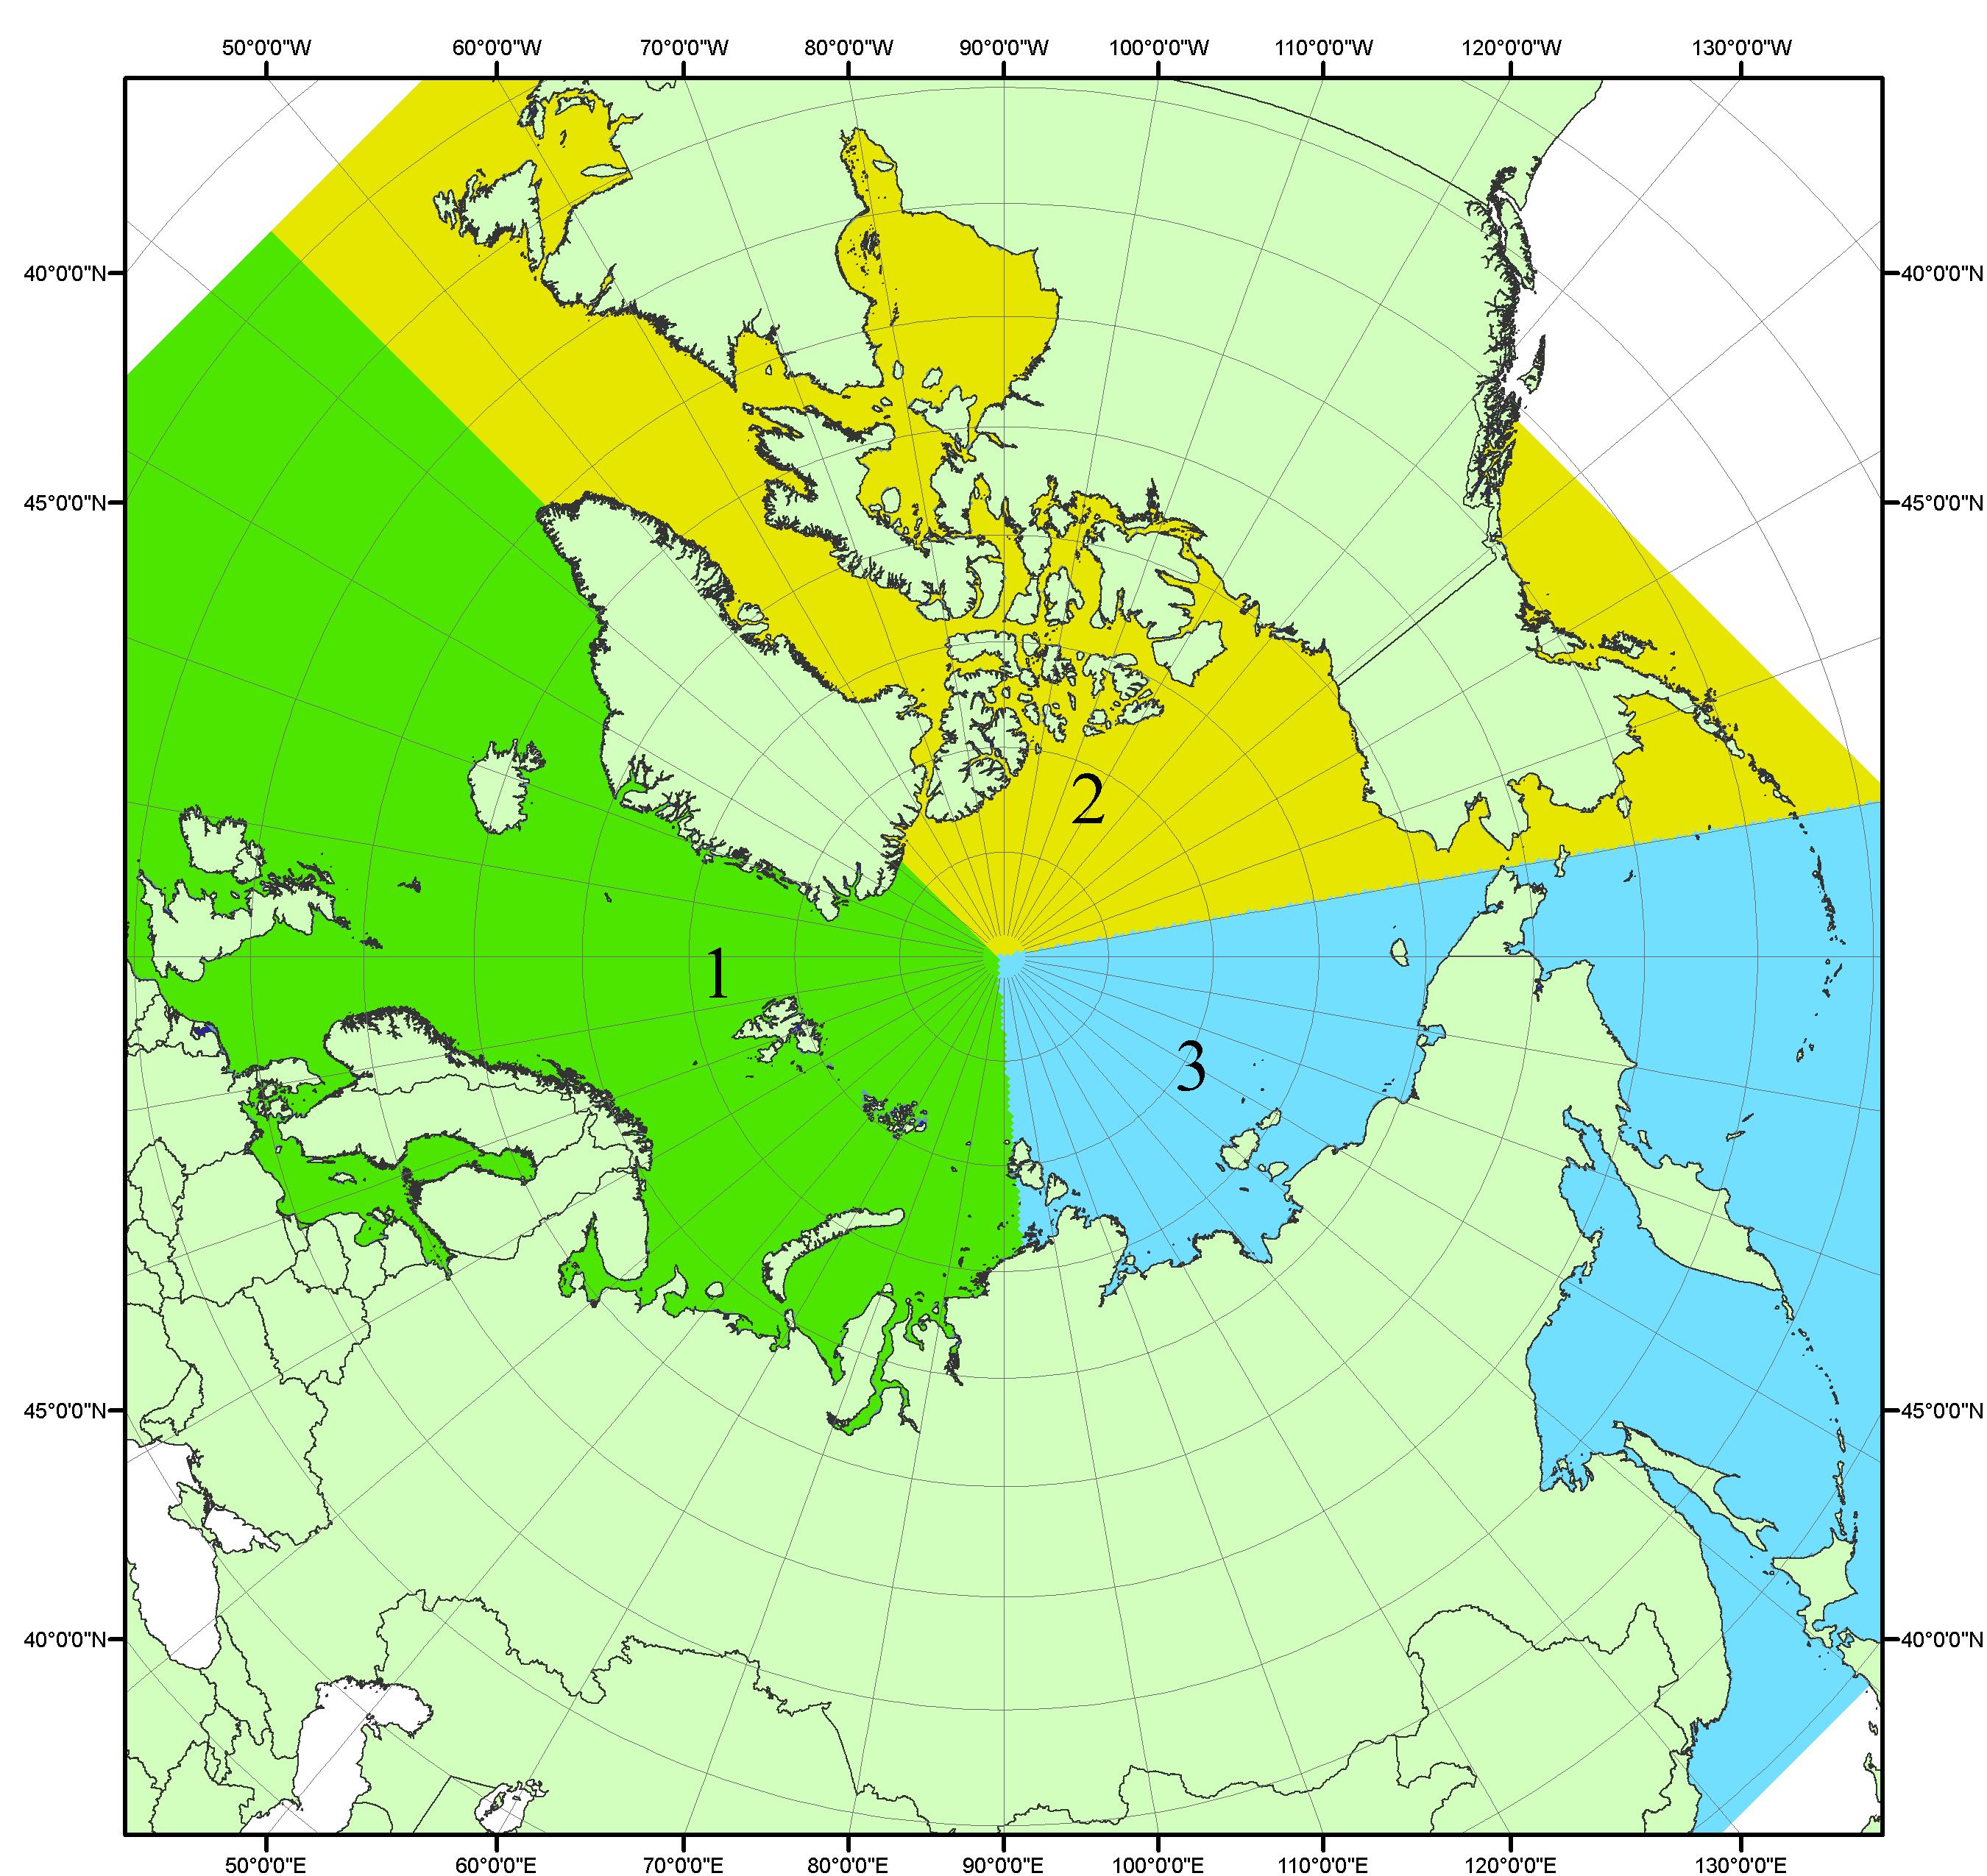
Рисунок П1 – Секторальное деление северной полярной области. 1 - Сектор 45°W-95°E (Гренландское - Карское моря); 2 - Сектор 170°W-45°W (море Бофорта и Канадская Арктика); 3 - Сектор 95°E-170°W (моря Лаптевых - Чукотское, Берингово, Охотское, Японское)
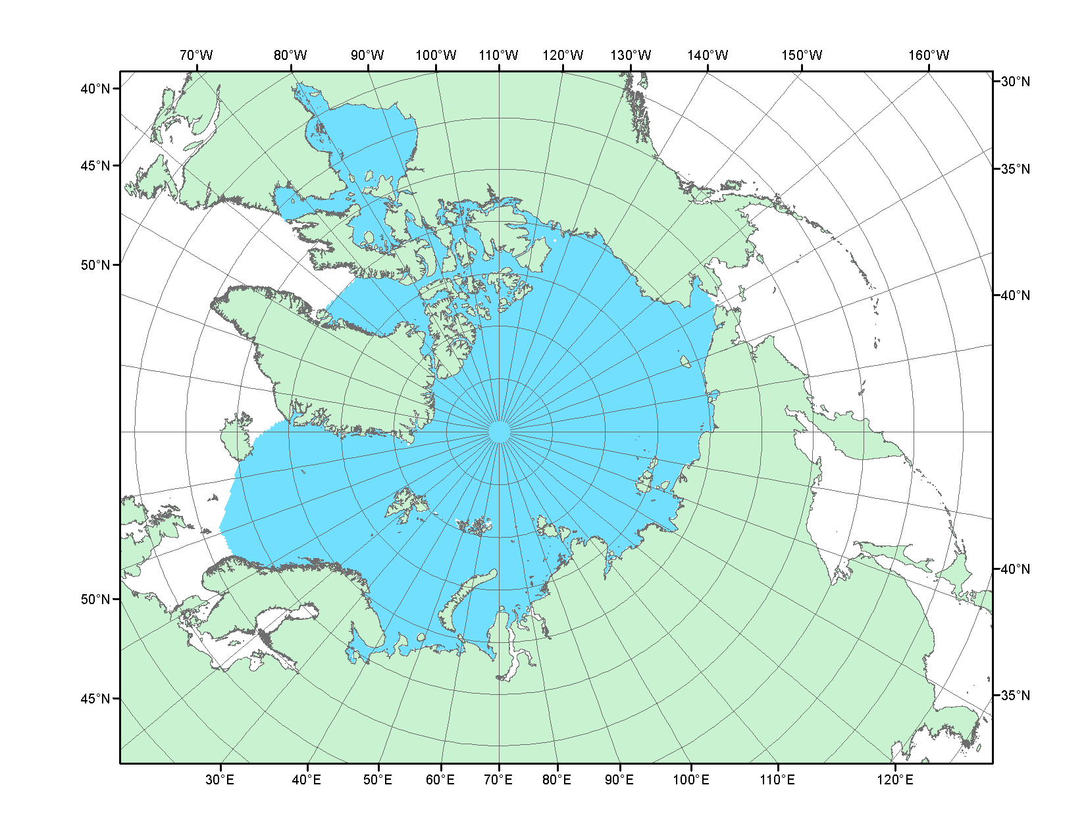
Рисунок П2 – Северный ледовитый океан в официальных границах

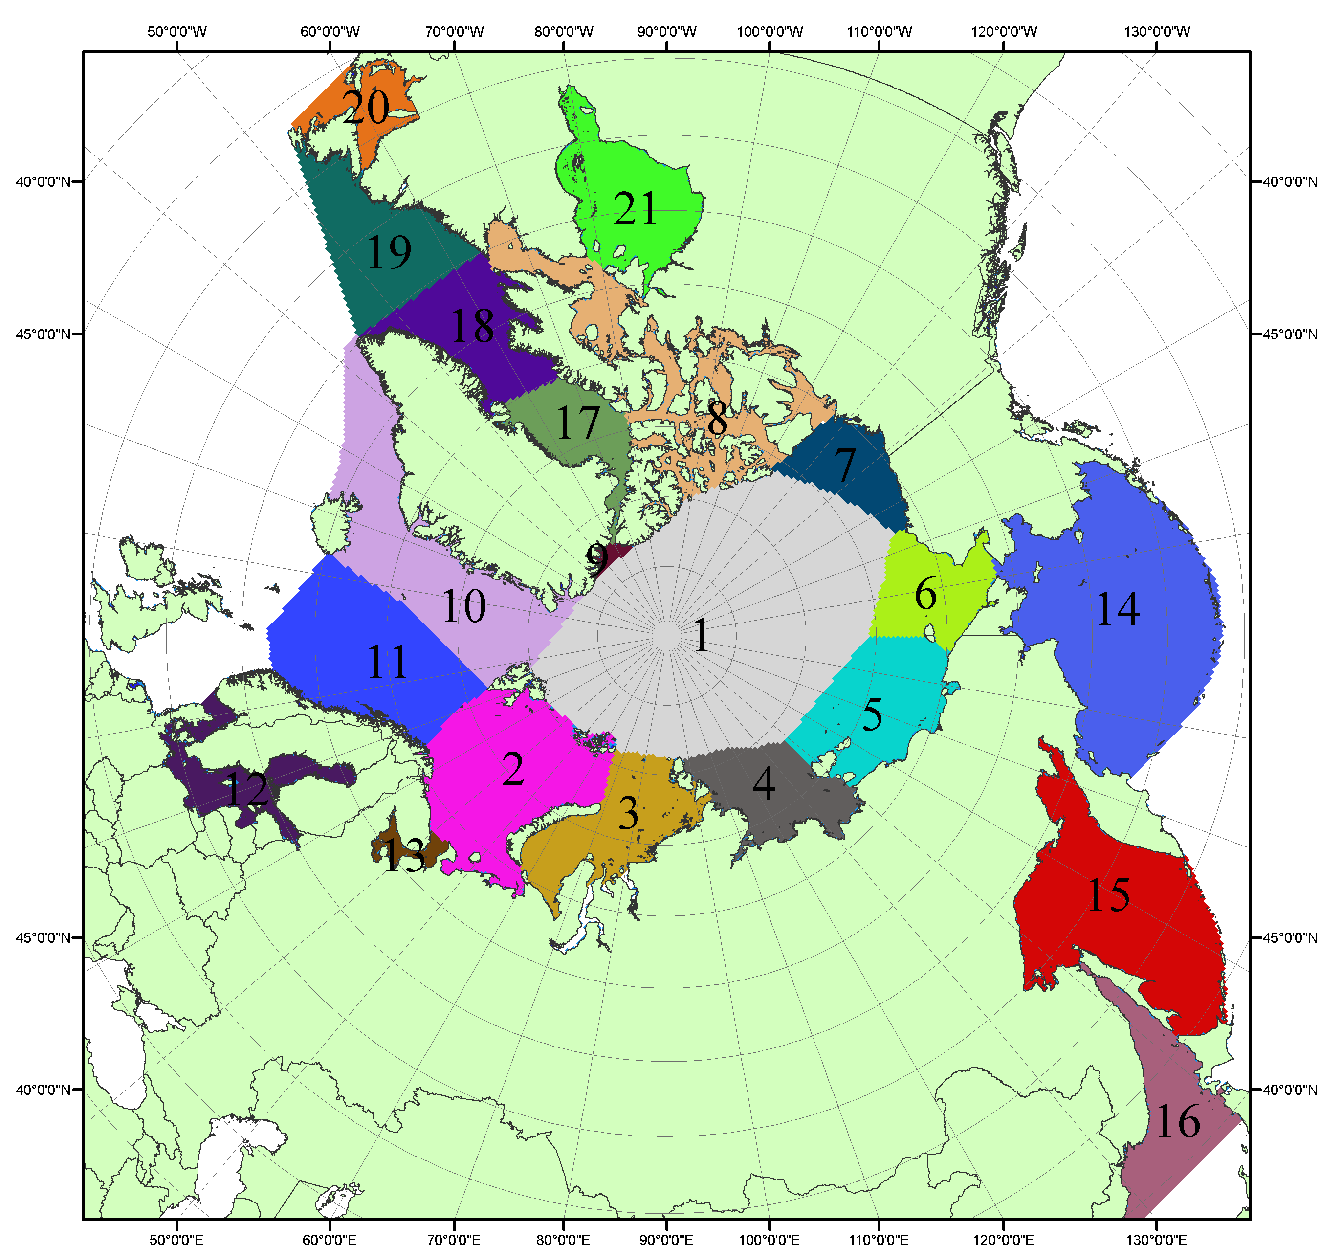

Рисунок П3 – Моря северной полярной области. 1 – Арктический бассейн; 2- Баренцево море; 3 – Карское море; 4 – море Лаптевых; 5 - Восточно-Сибирское море; 6 – Чукотское море; 7 – море Бофорта; 8 – Канадский архипелаг; 9 – море Линкольна; 10 – Гренландское море; 11 – Норвежское море; 12 – Балтийское море; 13 – Белое море; 14 – Берингово море; 15 – Охотское море; 16 – Японское море; 17 – море Баффина; 18 – Дейвисов пролив; 19 – море Лабрадор; 20 – залив Святого Лаврентия; 21 – Гудзонов залив.

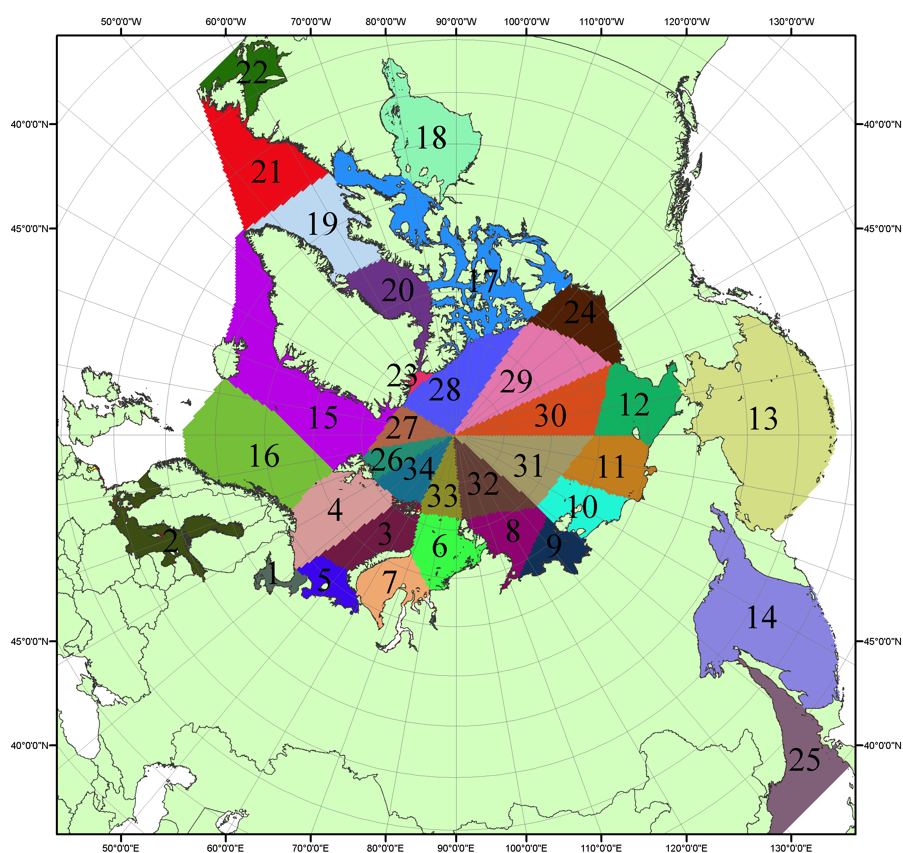

Рисунок П4 – Сектора и моря северной полярной области. 1 - Белое море; 2- Балтийское море; 3 – Баренцево море (СВ); 4 – Баренцево море (З); 5 - Баренцево море (ЮВ); 6 – Карское море (СВ); 7 – Карское море (ЮЗ); 8 – море Лаптевых (В); 9 – море Лаптевых (З); 10 – Восточно-Сибирское море (З); 11 – Восточно-Сибирское море (В); 12 –Чукотское море; 13 –Берингово море; 14 – Охотское море; 15 –Гренландское море; 16 – Норвежское море; 17 – Канадский архипелаг; 18 – Гудзонов залив; 19 – Дейвисов пролив; 20 - море Баффина; 21 – море Лабрадор; 22 - залив Святого Лаврентия; 23 - море Линкольна; 24 - море Бофорта; 25 - Японское море; 26 - сектор АО (30°з.д. – 10°в.д.); 27 – сектор АО (10°в.д. – 30°в.д.); 28 - сектор АО (30°в.д. – 65°в.д.); 29 - сектор АО (65°в.д. – 96°в.д.);30 - сектор АО (96°в.д. – 140°в.д.);31 - сектор АО (140°в.д. – 180°в.д.); 32 - сектор АО (180°в.д. – 156°з.д.); 33 - сектор АО (156°з.д. – 123°з.д.); 34 - сектор АО (123°з.д. – 30°з.д.).

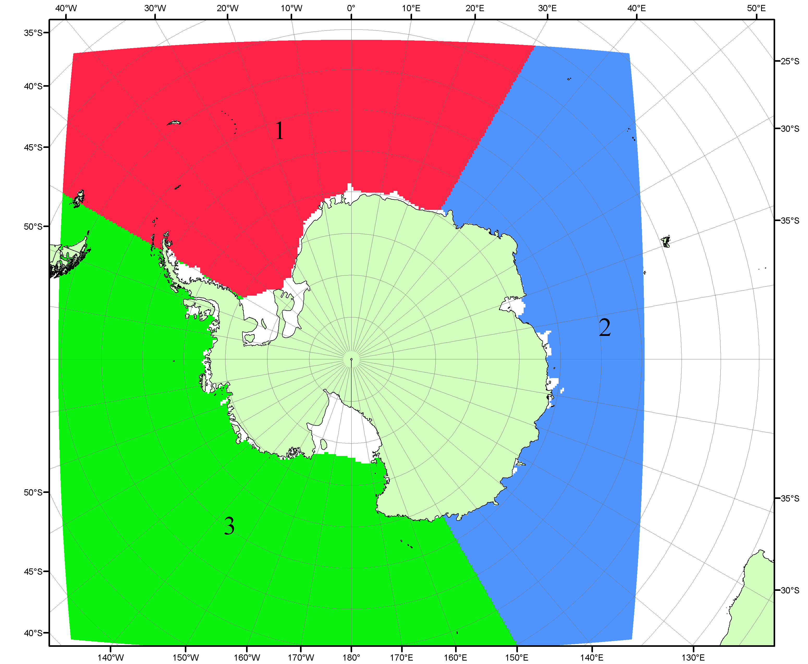

Рисунок П5 – Секторальное деление Южного океана. 1 - Атлантический сектор (60°W-30°E, море Уэдделла); 2 - Индоокеанский сектор (30°E-150°E, моря Космонавтов, Содружества, Моусона); 3 - Тихоокеанский сектор (150°E-60°W, моря Росса, Беллинсгаузена)

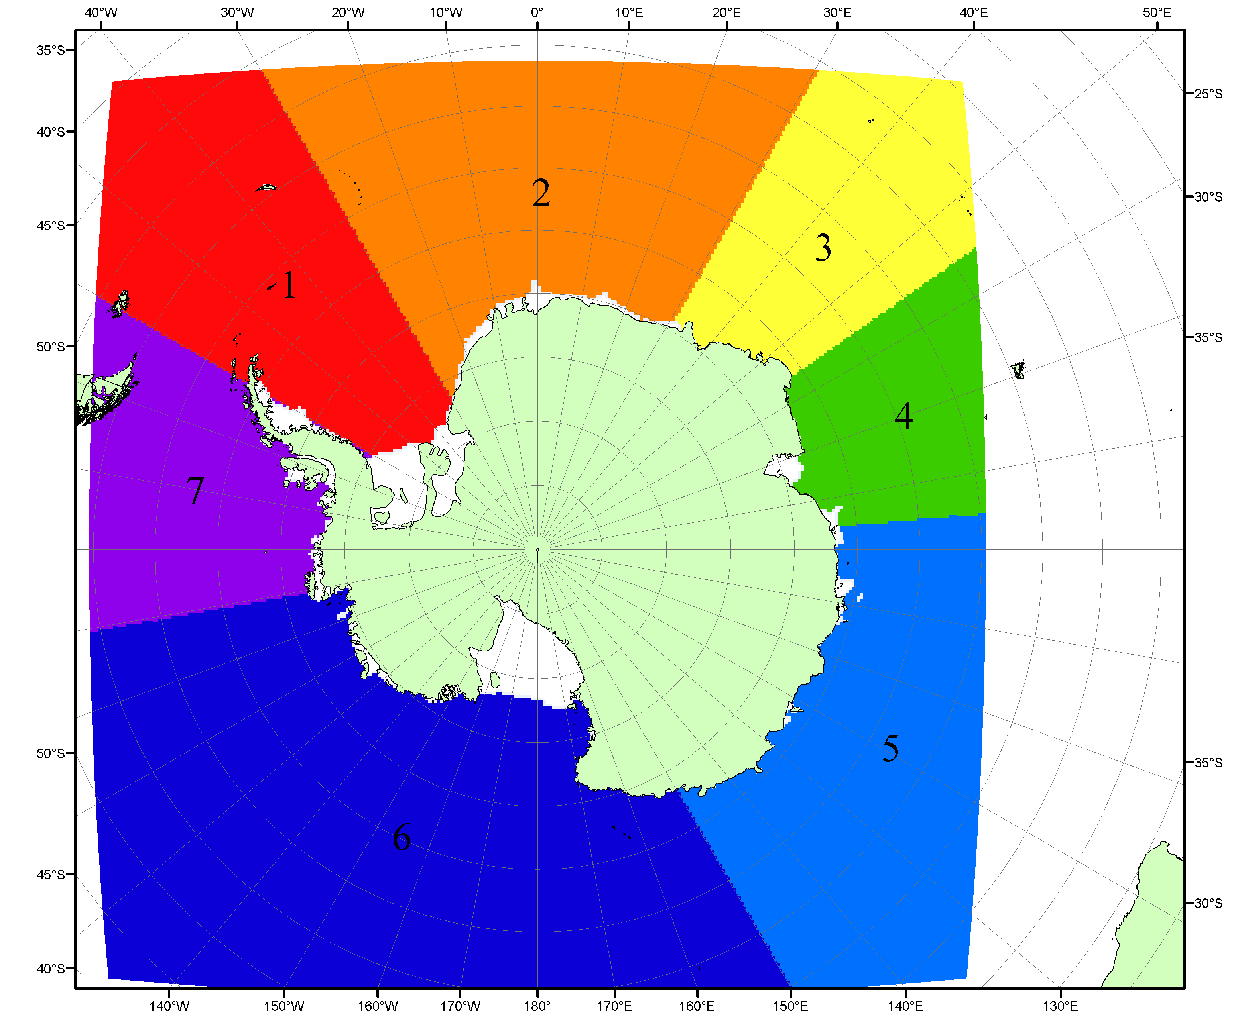

Рисунок П6 – Моря Южного океана. 1 – Западная часть моря Уэдделла; 2- Восточная часть моря Уэдделла; 3 – Море Космонавтов; 4 – море Содружества; 5 – море Моусона; 6 – море Росса; 7 – Море Беллинсгаузена.

Список источников

1. Атлас океанов. Северный Ледовитый океан. – 1980. М: Изд. ГУНИО МО СССР ВМФ – 184 с.
2. Атлас океанов. Термины. Понятия. Справочные таблицы. - Изд. ВМФ МО СССР.-1980.
3. Границы океанов и морей. – 1960. Л.: Изд. ГУНИО ВМФ. – 51 с.
4. Andersen, S., R. Tonboe, L. Kaleschke, G. Heygster, and L. T. Pedersen, Intercomparison of passive microwave sea ice concentration retrievals over the high-concentration Arctic sea ice.// J. Geophys. Res. – 2007. – Vol. 112. C08004, doi:10.1029/2006JC003543.
5. Cavalieri, D., C. Parkinson, P. Gloersen, and H. J. Zwally. 1996, updated 2008. Sea Ice Concentrations from Nimbus-7 SMMR and DMSP SSM/I Passive Microwave Data, [1978.10.26 – 2007.12.31]. Boulder, Colorado USA: National Snow and Ice Data Center. Digital media.
6. Meier, W., F. Fetterer, K. Knowles, M. Savoie, M. J. Brodzik. 2006, updated quarterly. Sea Ice Concentrations from Nimbus-7 SMMR and DMSP SSM/I Passive Microwave Data, [2008.01.01 – 2008.03.25]. Boulder, Colorado USA: National Snow and Ice Data Center. Digital media.
7. Maslanik, J., and J. Stroeve. 1999, updated daily. Near-Real-Time DMSP SSM/I-SSMIS Daily Polar Gridded Sea Ice Concentrations, [2008.03.26 – present moment]. Boulder, Colorado USA: National Snow and Ice Data Center. Digital media.
8. Ice Chart Colour Code Standard. - JCOMM Technical Report Series No. 24, 2004, WMO/TD-No.1215. (http://jcomm.info/index.php?option=com_oe&task=viewDocumentRecord&docID=4914)
9. JAXA GCOM-W1 ("SHIZUKU") Data Providing Service - http://gcom-w1.jaxa.jp/index.html
10. ACNFS on Internet - http://www7320.nrlssc.navy.mil/hycomARC
11. Posey, P.G., E.J. Metzger, A.J. Wallcraft, O.M Smedstad and M.W. Phelps, 2010: Validation of the 1/12° Arctic Cap Nowcast/Forecast System (ACNFS). Naval Report NRL/MR/7320-10-9287, Stennis Space Center, MS.

